**[ Taller de Proyecto I ]**

**{ Proyecto N°5 - Vúmetro - Informe de Avance }**

* **Alexandroff, Maximiliano 461/3**
* **Gauna, Julián 825/1**
* **Fernandes da Ponte, Emir 774/8**
* **Rosales, Tomás 117/2**

**Índice**

1. Introducción 4

2. Objetivo 4

3. Análisis de Requerimientos 5

3. 1 Requerimientos Funcionales y No Funcionales 5

4. Diseño de Hardware 7

4.1 Descripción 7

4.2 Acondicionamiento de la señal de audio 8

*4.2.1 Componentes para etapa de acondicionamiento* 11

4.3 Procesamiento 15

4.3.1. Frecuencia de Muestreo 15

4.3.2. Vúmetro de 8 bandas 17

Escala logarítmica 17

Octava Musical 18

Intervalos de Octavas en escala logarítmica 19

Matlab y los Filtros FIR 20

Edu-Ciaa-NXP 23

Problema 23

Solución 24

Design Filter T-Filter 29

4.4 Visualización 34

*4.4.1 Componentes para etapa de visualización* 35

4.5 Diseño de PCB 36

*4.5.1 Esquemático y su huella de cada componente* 37

*4.5.2 Esquemático y huella de los conectores hacia la EDU-CIAA* 40

*4.5.3 Pistas, Pads y Grounds* 41

*4.5.4 Cambio de conexión entre MAX7219 y la Matriz de Leds* 42

5-Diseño del software 43

6-Bibliografía 45

7-Anexos *7.1 Esquemático del circuito.* 46

*7.1.1 Entrada de Audio y acondicionamiento de la señal* 46

*7.1.2 Conectores del Poncho hacia la EDU-CIAA* 46

*7.1.3 Conexión entre MAX7219 y Matriz de leds 8x8* 47

*7.2 PCB diseñado.* 48

*7.3 Datasheets de los componentes* 48

*7.4 Lista de Componentes* 49

# 1. Introducción

El vúmetro es un dispositivo necesario a la hora de identificar características de señales de audio tales como potencia y determinados rangos de frecuencia. Antiguamente, constaba de una bobina móvil conectado a un rectificador de onda completa que era alimentado por la línea de audio. Este sistema fue remplazado por dispositivos digitales, teniendo asi indicadores con luces led. En la figura 1 se observa un vúmetro analógico utilizado en la industria.

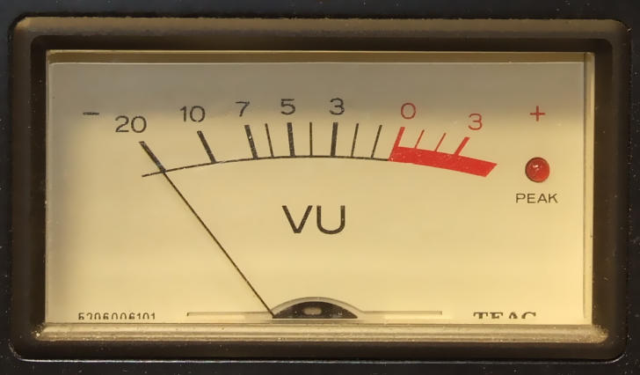

***Figura 1:*** *Vúmetro Analógico, con indicador de led de saturación.*

# 

# 2. Objetivo

En base a lo solicitado por la cátedra, el objetivo del proyecto será el diseño e implementación de un vúmetro de ocho bandas utilizando la placa de desarrollo “*EDU-CIAA*”. El sistema resultante del proyecto constituye un dispositivo en el que tendrá como entrada una señal de audio y, la cual, será procesada por el microcontrolador realizando diferentes tareas (***Ver Sección 3***) y como salida se podrá observar una matriz de led como indicador de la potencia de la señal de entrada.

Asimismo, el usuario que utilice el dispositivo podrá realizar diferentes operaciones sobre el microcontrolador utilizando un teclado para que realice las operaciones definidas en la sección de requerimientos. En el siguiente informe se detalla el diseño propuesto a la solución del problema, los requerimientos iniciales y los dispositivos a utilizar.

# 3. Análisis de Requerimientos

## 3. 1 Requerimientos Funcionales y No Funcionales

Se enumerará en la siguiente tabla los requerimientos funcionales y no funcionales del sistema de acuerdo con lo requerido por la cátedra:

***Tabla 1:*** *Requerimientos*

|  |  |  |
| --- | --- | --- |
| **Requerimiento** | **Descripción** | **Tipo** |
| Captación de señal de audio. | El dispositivo tendrá que poder captar una señal de audio monofónico y realizar sobre ella un acondicionamiento para su correcto procesamiento. | Funcional |
| Adaptación de señal de audio. | La adaptación de audio corresponde a llevar la señal dentro del rango 0 a 3.3 v. | Funcional |
| División de la señal por canales. | Digitalmente se divide la señal en 8 bandas o canales, definidas en la sección 4. | Funcional |
| Calculo de potencia de la señal. | Se calcula la potencia de cada banda de la señal de audio para medir el volumen. | Funcional |
| Modos de operación | El sistema debe cumplir con un conjunto de funcionalidades definidas por los autores de este informe, las cuales, pueden ser configuradas por el usuario. ***Ver tabla 2***. | Funcional |
| Utilización de amplificadores de tipo: TLV2374 (Texas), OPA 2340, MCP6022, entre componentes de la misma familia. | La cátedra determina utilizar un amplificador mencionado, o de características similares. El amplificador debe cumplir como mínimo las siguientes características: Alimentado +3.3 y GND/Rail to Rail. | No funcional. |
| Utilización de teclado matricial de 4x4. | La cátedra solicita que utilizar un teclado matricial de 4x4, el cual debe ser configurado con los modos de operación predefinidos. | No funcional |
| Utilización de matriz de led de 8x8 | La cátedra demanda la utilización de una matriz de led de 8x8. Su función es mostrar las medidas de potencia de las señal de entrada y asimismo sirve de interfaz para el usuario. | No funcional |
| Utilizar microcontrolador de 32 bits. | La cátedra recomienda utilizar la placa de desarrollo EDU-CIAA | No funcional |

***Nota***:

1. La matriz de led de 8x8 se utiliza para definir cada canal procesada de la señal para visualizar el procesamiento de la potencia.
2. El teclado matricial de 4x4 cumple un papel fundamental en el desarrollo de la solución del problema. Se configura el teclado de forma que al presionar una tecla se ejecute una función determinada, para eso se definen los modos de operación del sistema propuesto, luego se definirán qué botones se utilizaran para cada modo de operación.
3. El vúmetro tendrá que visualizar la potencias de las ocho bandas de frecuencia, que componen la señal que entrará al sistema, dicha frecuencia estará en una escala del 1 al 8, donde 1 led prendido representará el valor mínimo, y cuando se encuentren encendido los ocho leds de una misma frecuencia corresponderá al valor máximo.

***Tabla 2:*** *Modos de Operación.*

|  |  |  |
| --- | --- | --- |
| **Modos de Operación** | | **Teclado Matricial 4x4** |
| Modo de operación 1 | Modo de operación por defecto, se procesan y operan los 8 canales de la señal. | None, Botón * |
| Modo de operación 2 | Se procesa y se visualiza el canal 1. | Botón 1 |
| Modo de operación 3 | Se procesa y se visualiza el canal 2. | Botón 2 |
| Modo de operación 4 | Se procesa y se visualiza el canal 3. | Botón 3 |
| Modo de operación 5 | Se procesa y se visualiza el canal 4. | Botón 4 |
| Modo de operación 6 | Se procesa y se visualiza el canal 5. | Botón 5 |
| Modo de operación 7 | Se procesa y se visualiza el canal 6. | Botón 6 |
| Modo de operación 8 | Se procesa y se visualiza el canal 7. | Botón 7 |
| Modo de operación 9 | Se procesa y se visualiza el canal 8. | Botón 8 |

# 4. Diseño de Hardware

## 4.1 Descripción

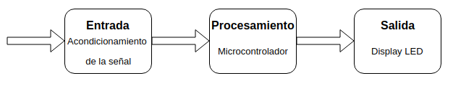

***Figura 2:*** *Diagrama de bloques del sistema*

El sistema contará con varios modos de operación que se explicaron anteriormente, pero en todos los casos el funcionamiento será similar, cambiando la información a visualizar y/o la forma de desarrollarlo. Dicho funcionamiento, se puede dividir en tres partes bien distinguibles. La primera donde se obtendrá una señal de audio, la cual será necesario acondicionar para que la misma pueda ser trabajada por la placa de desarrollo “EDU-CIAA”, ya que el rango de tensión es diferente al soportado por el microcontrolador.

Luego, el segundo paso, consta en el procesamiento de la señal obtenida en el paso anterior, donde lo primero será aplicar filtros digitales pasa bandas, con el fin de separar las ocho bandas de frecuencias que son de nuestro interés, para luego trabajarlas independientemente y poder obtener la potencia en cada banda.

Para terminar, el último paso consiste en visualizar la información obtenida, para eso utilizaremos una matriz de led de 8x8, la cual en el funcionamiento tradicional del vúmetro, en cada columna de la matriz se visualizará la potencia de cada banda de frecuencia. Más adelante se explicará en detalles cada paso.

## 4.2 Acondicionamiento de la señal de audio

Como se ha mencionado, es necesario acondicionar la señal. Antes de muestrear y procesar, se deben conocer las características de la señal de entrada al sistema.

Como entrada se dispone de una señal audio provista por un celular, que está estandarizada para que trabaje con señales entre $±1V$, lo cual fue confirmado midiendo con un osciloscopio, su señal a máximo volumen. Por otro lado, para el muestreo de la señal se cuenta con un conversor analógico-digital (ADC) de la EDU-CIAA, el cual trabaja con tensiones entre $0V$ y $+3,3V$. Por lo tanto, se cuenta con el siguiente escenario (***Ver Figura 3***):

***Figura 3:*** *Sistema de acondicionamiento de la señal*

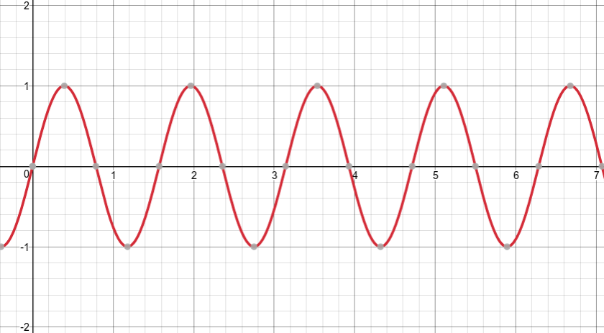

Acondicionamiento

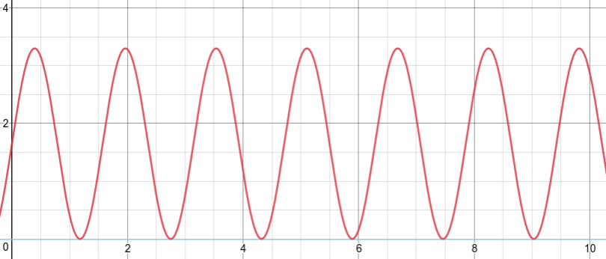

Como primer paso, se debe aplicar un offset a la señal entrante, para que la misma trabaje en tensiones positivas, debido a que el ADC de la EDU-CIAA no soporta tensiones negativas.

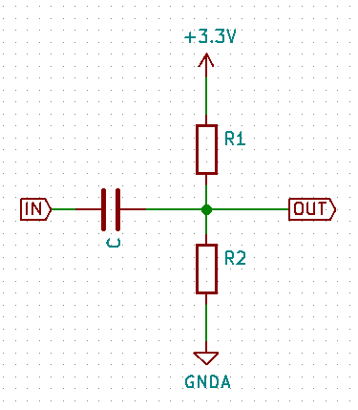  
***Figura 4:*** *Divisor de Tensión*

Esto se logró mediante la utilización de un divisor de tensión como el que se observa en la  ***figura 4***, el cual le suma una tensión constante a la señal entrante, cuyo valor depende de la resistencias $R1$ y $R2$, siguiendo la siguiente ecuación:

$$V_{offset}=V_{DD}(\frac{R2}{R1+R2})$$

Como la señal se le debe aplicar un offset de $1V$ como mínimo, se debe utilizar valores de resistencias comerciales que más se aproximan para conseguir valor de tensión deseado $R1=5,6KΩ$ y $R2=2,7KΩ$.

$$V_{offset}=3,3V(\frac{2,7KΩ}{2,7KΩ+5,6KΩ})$$

$$V_{offset}≈1.074$$

Un detalle importante, es que esto es posible gracias al capacitor que se encuentra al inicio del circuito, cuya propiedad evita el paso de la corriente causada por la tensión proveniente de $V_{DD}$, esto se debe a que esta corriente, como es constante, el capacitor se comporta como un circuito abierto para ella.

La señal varía aproximadamente entre $+0,074V$ y $+2,074V$, y en el siguiente paso se debe amplificar esta señal para que el valor máximo se aproxime lo más posible a los $+3,3V$, valor máximo medible por el ADC de la EDU-CIAA. Se debe un amplificador operacional rail to rail con un circuito no-inversor para lograrlo (***Ver Figura 5***), cuya ganancia depende de las resistencias que la componen.

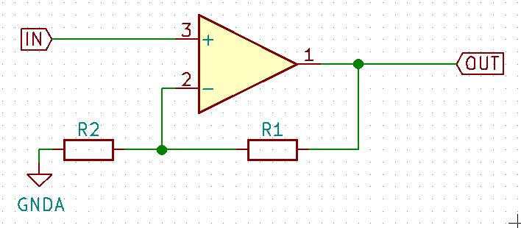  
***Figura 5:*** *Amplificador operacional ideal no inversor*

La ecuación que describe el amplificador es la siguiente:

$$V_{out}=(1+\frac{R1}{R2})V_{in}$$

Se debe utilizar resistencias con valores $R1=2,7KΩ$ y $R2=4,7KΩ$, para obtener una ganancia de $G=1,5745$, con lo cual, como resultado se obtiene que la señal varía aproximadamente entre un valor mínimo de $+0,12V$ y un valor máximo de $+3,27V$, centrada en $+1,695V$.

Gracias al divisor de tensión y al amplificador operacional, la señal ahora se encuentra acondicionada al rango apropiado para ser aprovechada por ADC de la EDU-CIAA, a su vez se debe agregar un filtro pasa bajo, el cual, se es utilizado para atenuar la señal de ruido que podría interferir. También cumple con la función de anti-aliasing. Para realizar esto, se debe utilizar el siguiente filtro pasivo de primer orden (***Ver Figura 6***), con una $R=4,7KΩ$ y $C=2,2 nF$.

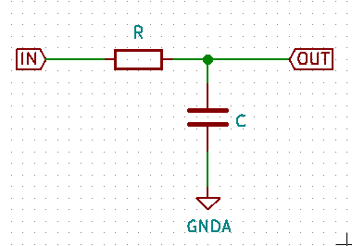  
***Figura 6:*** *Filtro analógico pasabajos.*

Este filtro, presenta una frecuencia de corte de $15392,16 kHz$, con lo cual en una frecuencia de $20kHz$ la atenuación será un poco mayor a $3dB$ y aumentando aún más para frecuencias mayores. En la figura 7, se puede observa la respuesta en frecuencia de este filtro:

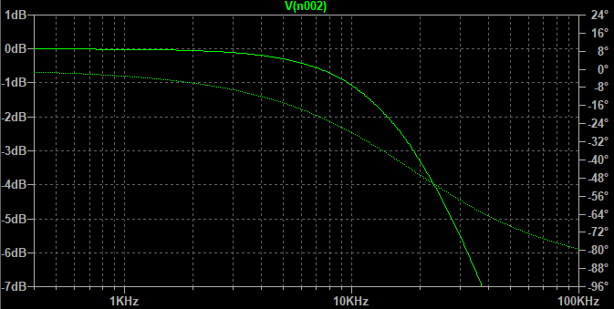  
***Figura 7:*** *Respuesta en frecuencia del filtro del pasa-bajos.*

### 

### *4.2.1 Componentes para etapa de acondicionamiento*

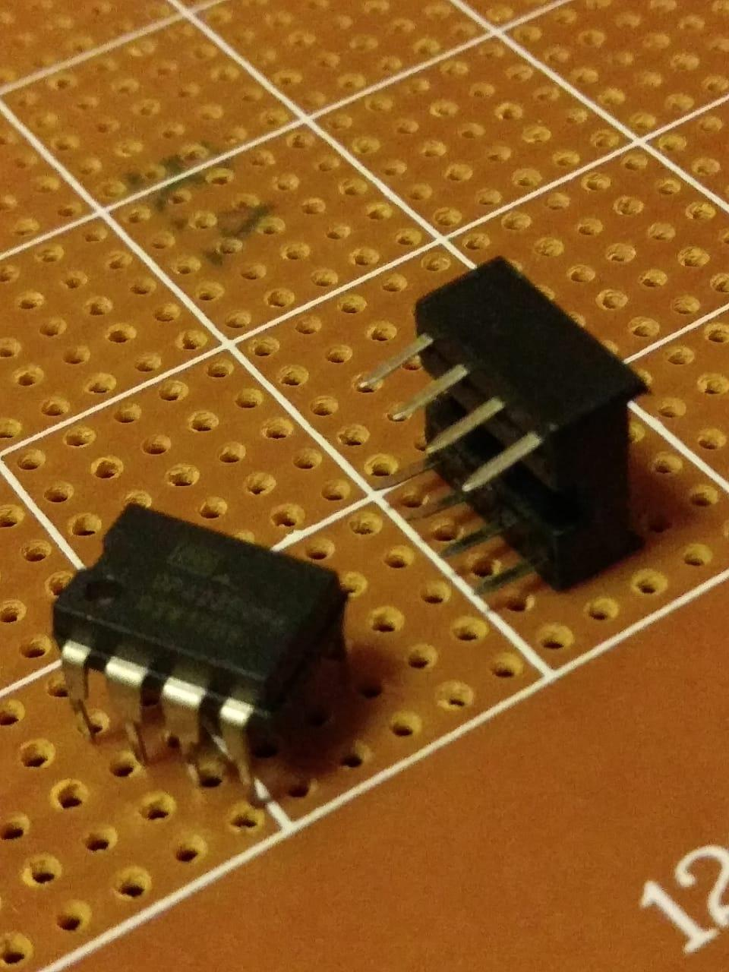  
***Figura 8:*** *Amplificador OPA2350.*

*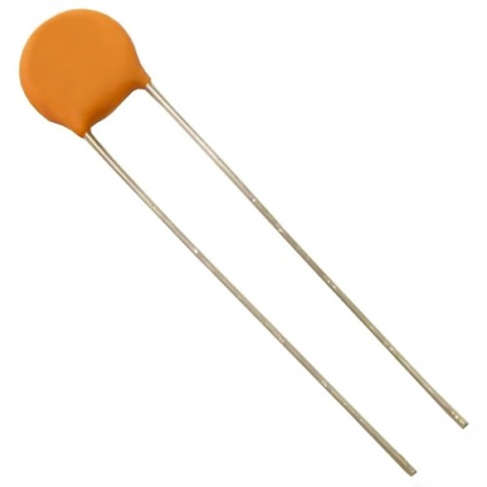****Figura 9:*** *Capacitor 2.2 nF.*

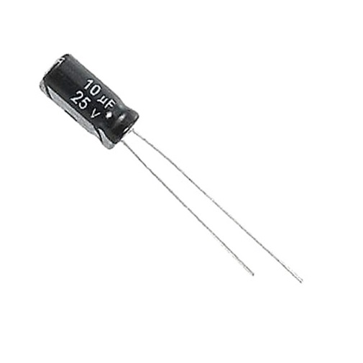  
***Figura 10:*** *Capacitor 10 uF.*

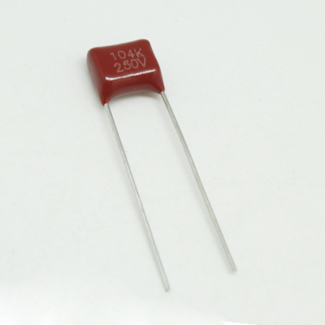  
***Figura 11:*** *Capacitor 0.1 uF.*

*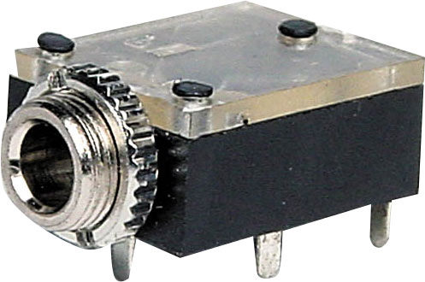****Figura 12:*** *Conector Audio Jack 3.5mm Stereo.*

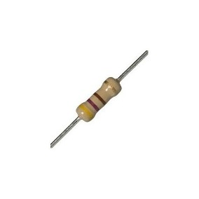  
***Figura 13:*** *Resistencia 10k.*

*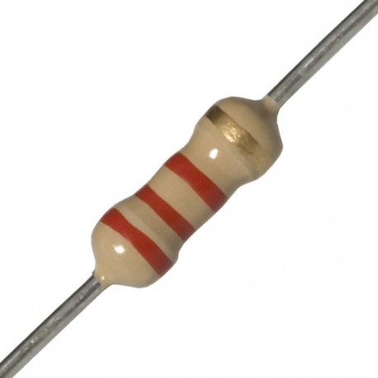****Figura 14:*** *Resistencia 2.7k.*

*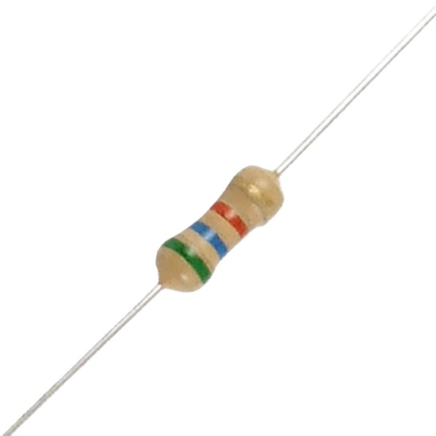****Figura 15:*** *Resistencia 5.6k.*

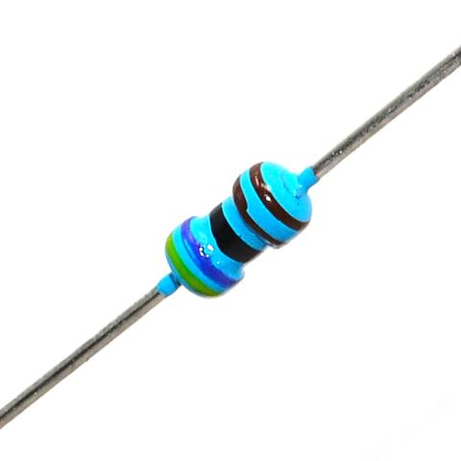  
***Figura 16:*** *Resistencia 4.7k.*

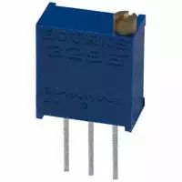

***Figura 17:*** *Potenciometro Bourns3296W 10k.*

## 4.3 Procesamiento

A la hora de procesar una señal el primer paso será muestrear, para este paso es importante saber la frecuencia máxima de la señal. En las siguientes secciones se describe brevemente conceptos sobre el procesamiento de señales de audio y el diseño de los filtros a utilizar.

### 4.3.1. Frecuencia de Muestreo

Se define como la cantidad de muestras que se tiene de una señal en una unidad de tiempo y se mide en Hz (ciclos por segundo).

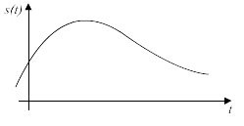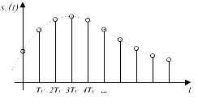  
***Figura 17:*** *(Derecha) Señal Continua. (Izquierda) Señal Discreta.*

La frecuencia de muestreo para una señal determinada debe ser mayor que el doble de la señal a esto se le conoce como la frecuencia de Nyquist y también para evitar el aliasing.

**Frecuencias de muestreo típicas para señales de audio**

***Tabla 3:*** *Frecuencia de muestreo típicas.*

|  |  |
| --- | --- |
| **Muestras/s** | **Descripción** |
| 8000 | Teléfonos, adecuado para la voz humana pero no para la reproducción musical. |
| 22050 | Radio. |
| 44100 | CD. En la práctica permite reproducir señales con componentes de hasta 20 KHz. También común en audio en formatos MPEG-1 (VCD, SVCD, MP3). |
| 48000 | Sonido digital utilizado en la televisión digital, DVD, formato de películas, audio profesional y sistemas DAT. |

**Frecuencias de muestreo para audio y video**

En audio, la máxima audiofrecuencia perceptible para el oído humano joven y sano está en torno a los 20 kHz, por lo que teóricamente una frecuencia de muestreo de 40000 sería suficiente para su muestreo; no obstante, el estándar introducido por el CD, se estableció en 44100 muestras por segundo. La frecuencia de muestreo ligeramente superior permite compensar los filtros utilizados durante la conversión analógica-digital.

Hay que tener en cuenta que no todas las fuentes sonoras se aproximan a los 20 kHz que corresponden a esta frecuencia máxima; la mayoría de los sonidos está muy por debajo de ésta. Por ejemplo, si se va a grabar la voz de una soprano, la máxima frecuencia que la cantante será capaz de producir no tendrá armónicos de nivel significativo en la última octava (de 10 a 20 kHz), con la que utilizar una frecuencia de muestreo de 44100 muestras por segundo sería innecesario (si estaría empleando una capacidad de almacenamiento extra que se podría economizar).

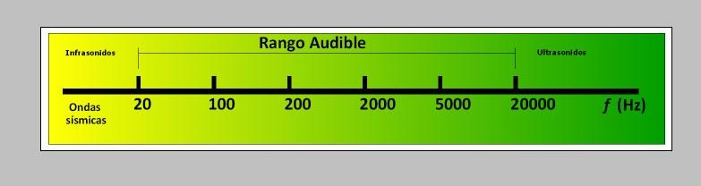  
***Figura 18:*** *Rango audible.*

Por lo expuesto anteriormente, pocas son las personas que escuchan por encima de los 16 kHz o por debajo de los 40 Hz. No obstante, la reproducción de frecuencias por encima y por debajo de los márgenes de audición, crea, a su vez, frecuencias sumas y restas que entran dentro del espectro audible. Limitar, por tanto, el ancho de banda de frecuencias que aparentemente no es posible oir, limita la riqueza armónica del conjunto.

### 4.3.2. Vúmetro de 8 bandas

Para este proyecto se presentan los siguientes rangos de frecuencia para cada banda a utilizar del vúmetro.

***Tabla 4:*** *División de frecuencias del espectro audible.*

|  |  |
| --- | --- |
| **Banda** | **Rango [Hz]** |
| Banda 1 | 20 a 50 |
| Banda 2 | 50 a 100 |
| Banda 3 | 100 a 250 |
| Banda 4 | 250 a 600 |
| Banda 5 | 600 a 1500 |
| Banda 6 | 1500 a 3500 |
| Banda 7 | 3500 a 8500 |
| Banda 8 | 8500 a 20000 |

## Escala logarítmica

Las escalas logarítmicas, son escalas de medida que sirven para la representación de datos que cubren una amplia gama de valores y que, para reproducirlo a un rango más manejable, utilizan el logaritmo de una cantidad física en lugar de la propia cantidad. Lo más frecuente, es la utilización de logaritmos en base 10, donde un salto de una unidad en la escala logarítmica equivalente a multiplicar por 10 el valor real de la magnitud. El logaritmo es el número por el cual la base es elevada, es decir, el exponente.

## Octava Musical

Es un hecho por todos conocidos que al pulsar una cuerda tensada se obtiene un sonido. El sonido obtenido dependerá de la longitud de la cuerda. Cuando la cuerda pulsada se divide en porciones de cierta longitud bien determinada, entonces surgen ocho sonidos que se conocen como las ocho notas de la escala musical. La propiedad que relaciona la longitud de un objeto vibrante con una nota musical determinada se verifica para cualquier de objeto. Así, por ejemplo, dividiendo diferentes partes la longitud de un tubo por el cual circula aire se generan también las diversas notas musicales.

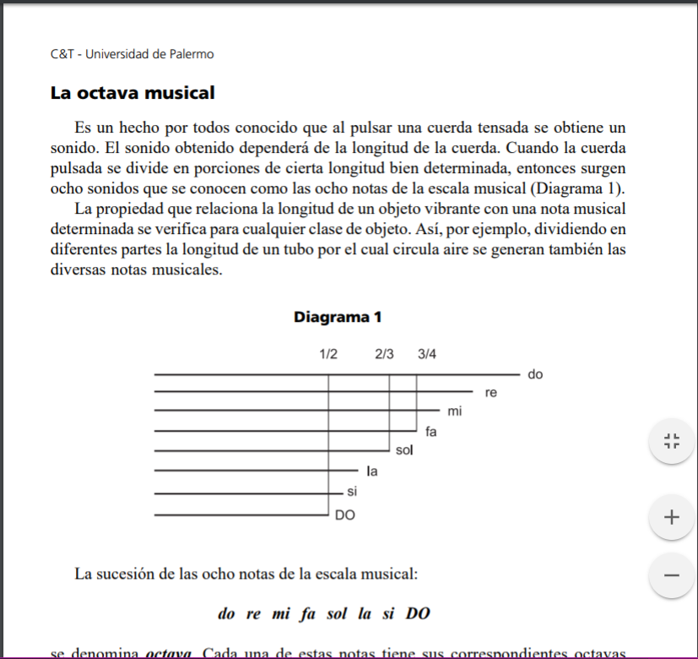  
***Figura 19:*** *Escalas musicales.*

La sucesión de los ochos notas de la escala musical *do* *re* *mi* *fa* *sol* *la* *si* *DO* se denomina octava.

## Intervalos de Octavas en escala logarítmica

Dentro del rango de frecuencias audibles, que se extiende entre 20 Hz y 20000 Hz, las frecuencias de base que se utilizan en música para categorizar las alturas, no alcanzan estos valores (solo un 25% del total en escala lineal). Por ejemplo, la nota más grave de un piano es el “*La*” de 27,5 Hz y la más aguda es el “*Do*” de 4186 Hz. Sin embargo, si se comparan la cantidad de octavas que se perciben, y no el rango de frecuencias, se demuestra que, de las casi 10 octavas posibles de distinguir, se utilizan 8 para hacer música: el 80% del total evaluado en escala logarítmica.

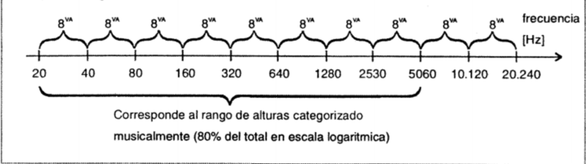  
***Figura 20:*** *Octavas.*

Por lo explicado anteriormente, el ancho de banda audible es de 20 Hz a 20000 Hz. Entonces se obtienen las siguientes ecuaciones:

$$\frac{20000}{20}= \sqrt[8]{1000} ≈2,37$$

Por lo tanto,

$$Banda 1=20 Hz*2,37=47,42 Hz ∴ Banda 1 va de 20 Hz a 50 Hz$$

$$Banda 2=50 Hz*2,37=118,56 Hz ∴ Banda 2 va de 50 Hz a 100 Hz$$

## Matlab y los Filtros FIR

Utilizando la herramienta Matlab se generaron filtros Pasabanda y pasabajos para luego obtener sus coeficientes y exportarlos al software que será utilizado en la CIAA.

Filtro FIR Banda 1 de 20 Hz a 50 Hz:

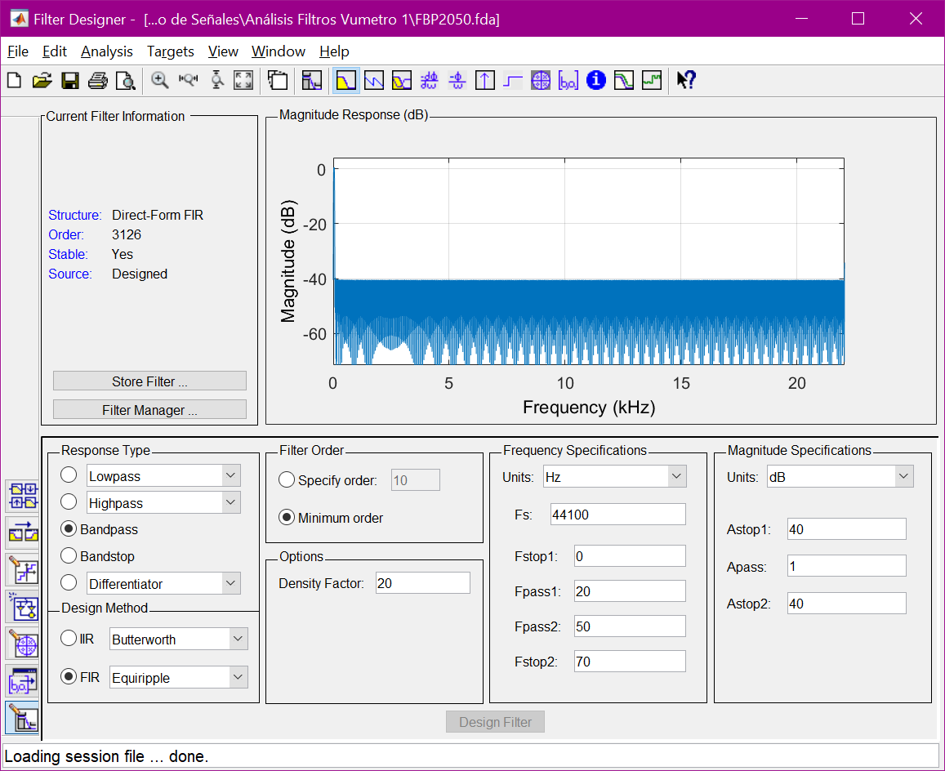  
***Figura 21:*** *Matlab Filter Designer.*

Se generaron los coeficientes en hexadecimal:

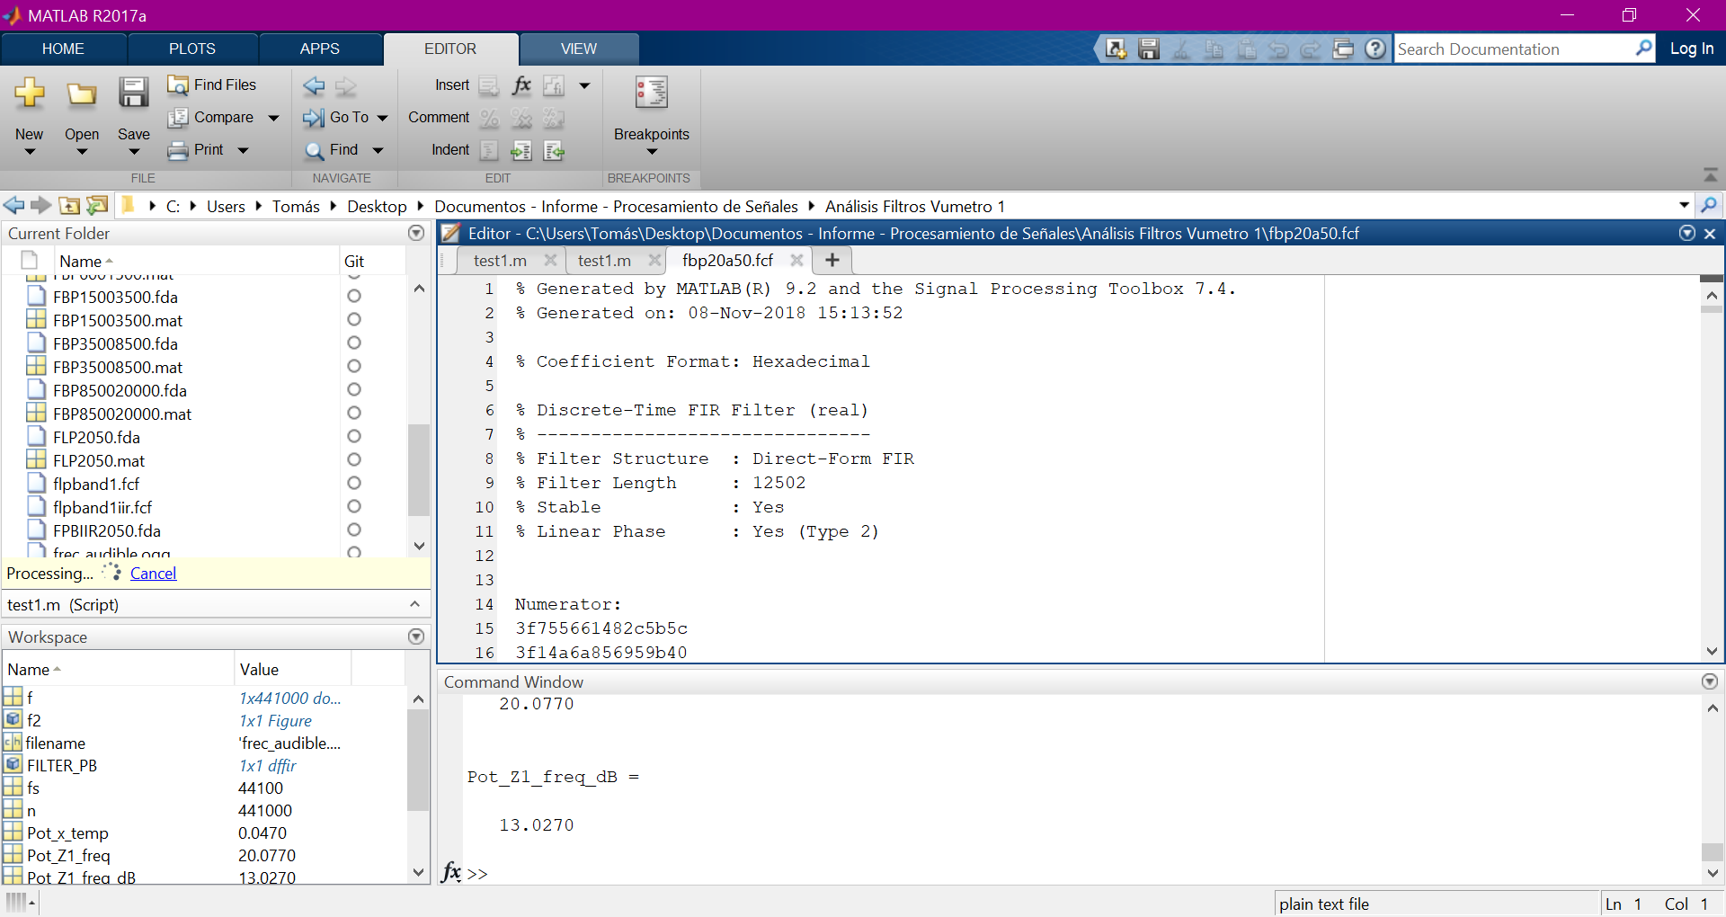  
***Figura 22:*** *Coeficientes del filtro diseñado.*

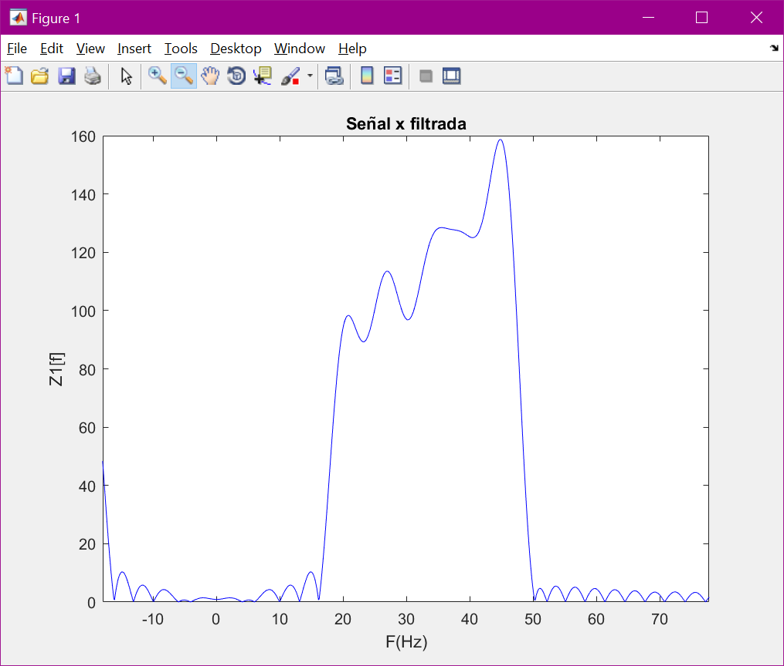  
***Figura 23:*** *Señal de prueba filtrada en el ancho de banda indicado.*

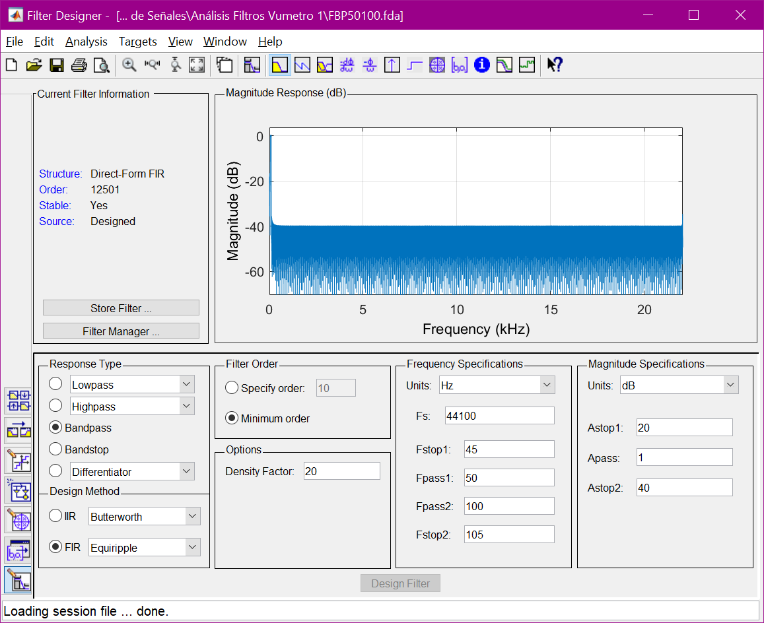  
***Figura 24:*** *Diseño de señal pasabanda.*

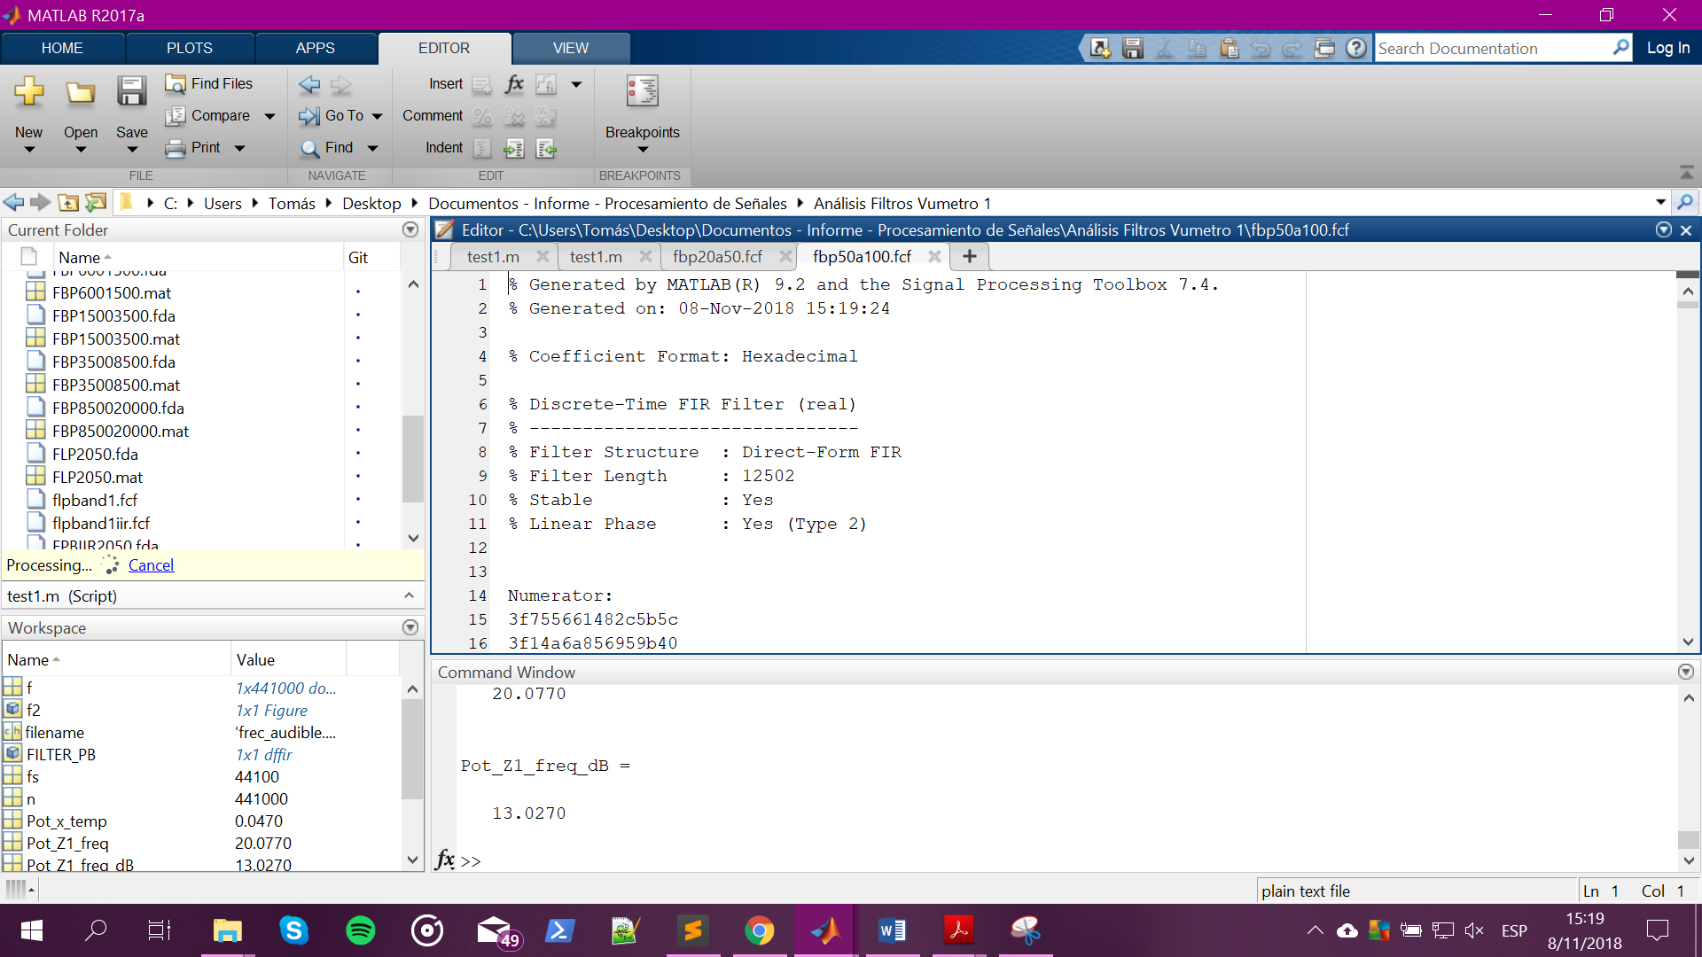  
***Figura 25:*** *Coeficientes del filtro diseñado.*

*.****Tabla 5:*** *Orden y tamaño de coeficientes.*

|  |  |  |
| --- | --- | --- |
| **Rango de Frecuencia** | **Orden** | **Tamaño** |
| 20 a 50 | 3126 | 464 KB |
| 50 a 100 | 12501 | 464 KB |
| 100 a 250 |  | 464 KB |
| … | … | … |
| 8500 a 20000 |  | 464 KB |

El tamaño total de todos los filtros juntos es: 3712 KB.

## Edu-Ciaa-NXP

**Hardware utilizado**

Se utilizó una placa EDU-CIAA-NXP. Está basada en la placa LPC4337. Cuenta con un microcontrolador ARM Cortex-M4 que incluye un coprocesador ARM Cortex-M0, ***1 MB de memoria flash, 136 kB de SRAM, 16 kB de memoria EEPROM,*** periféricos como el timer de estado configurable (State Configurable Timer) (SCT) y el Serial General Purpose I/O (SGPIO) interface, dos controladores de alta velocidad USB, Ethernet, LCD, un controlador de memoria externa y múltiples entradas/salidas digitales y entradas analógicas. Opera a una frecuencia de reloj de más de 204 MHz. El ARM Cortex-M4 es la próxima generación de cores de 32 bit que ofrece bajo consumo de energía, mejoras en las características de debug, y alto nivel para soportar integración de bloques. Incorpora un pipeline de 3 etapas, arquitectura Harvard con buses separados para datos e instrucciones y un tercer bus para periféricos. Incluye una unidad interna de prebúsqueda que soporta ejecución especulativa en bifurcaciones. Soporta procesamiento de señales en un ciclo e instrucciones SIMD (Single Instruction Múltiple Data). También, tiene integrado en el core hardware para procesamiento en punto flotante.

## Problema

Como se puede observar, por lo explicado anteriormente, el microcontrolador EDU-CIAA-NXP cuenta con una memoria RAM de 136 Kb, eso supone un problema para la solución propuesta, ya que el tamaño total de los filtros digitales diseñados (coeficientes) suma un total de 3712 Kb, por lo que, teóricamente no se podría exportar los filtros diseñados.

## Solución

Se propone cambiar el rango de frecuencia de cada banda para reducir el orden de cada filtro y de este modo obtener menor cantidad de coeficientes que cumpla con las características del hardware y a su vez modificar el ancho de banda a 16 KHz obteniendo una frecuencia de muestreo de 32 KHz. La CIAA en su módulo “*Ejemplo*” cuenta con un caso de utilización de un filtro FIR Pasabanda y Pasabajos el cual utiliza los coeficientes como enteros de 32 bits:

**typedef** **struct**

{

**unsigned** **int** last_index;

**int** num_taps;

**const** **int** * kernel;

**int** * history;

}fir_q31_t;

Cabe aclarar que en este caso utilizado en el proyecto CIAA el desarrollador utiliza funciones de assembler para optimizar procesamiento, por eso es que se va a desarrollar los filtros de tal modo que cumpla con estas pautas. Para realizar esto se tomó a modo de ejemplo las bandas que utilizar un ecualizador comercial:

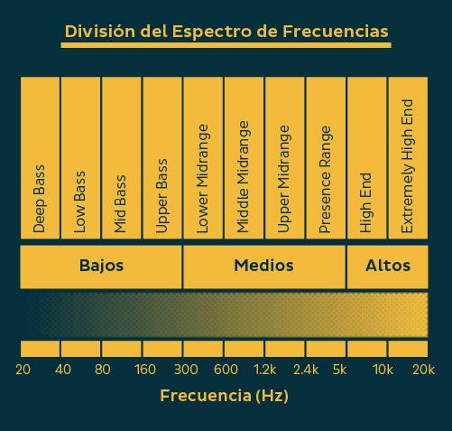  
***Figura 26:*** *División del espectro de frecuencias de un ecualizador comercial.*

Por lo explicado anteriormente, se van a utilizar las siguientes bandas:

***Tabla 6:*** *Nueva división de frecuencias del espectro audible.*

|  |  |
| --- | --- |
| **Banda** | **Rango [Hz]** |
| Banda 1 | 0 a 160 |
| Banda 2 | 160 a 300 |
| Banda 3 | 300 a 600 |
| Banda 4 | 600 a 1200 |
| Banda 5 | 1200 a 2400 |
| Banda 6 | 2400 a 5000 |
| Banda 7 | 5000 a 10000 |
| Banda 8 | 10000 a 16000 |

Filtro Pasabajos - Banda 1 – 0 Hz a 160 Hz

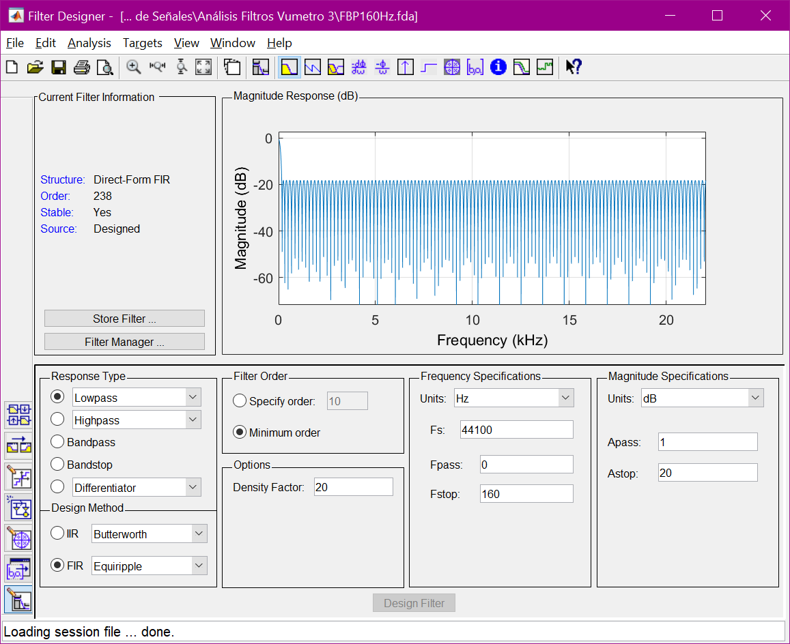  
***Figura 27:*** *Diseño de filtro pasabajos.*

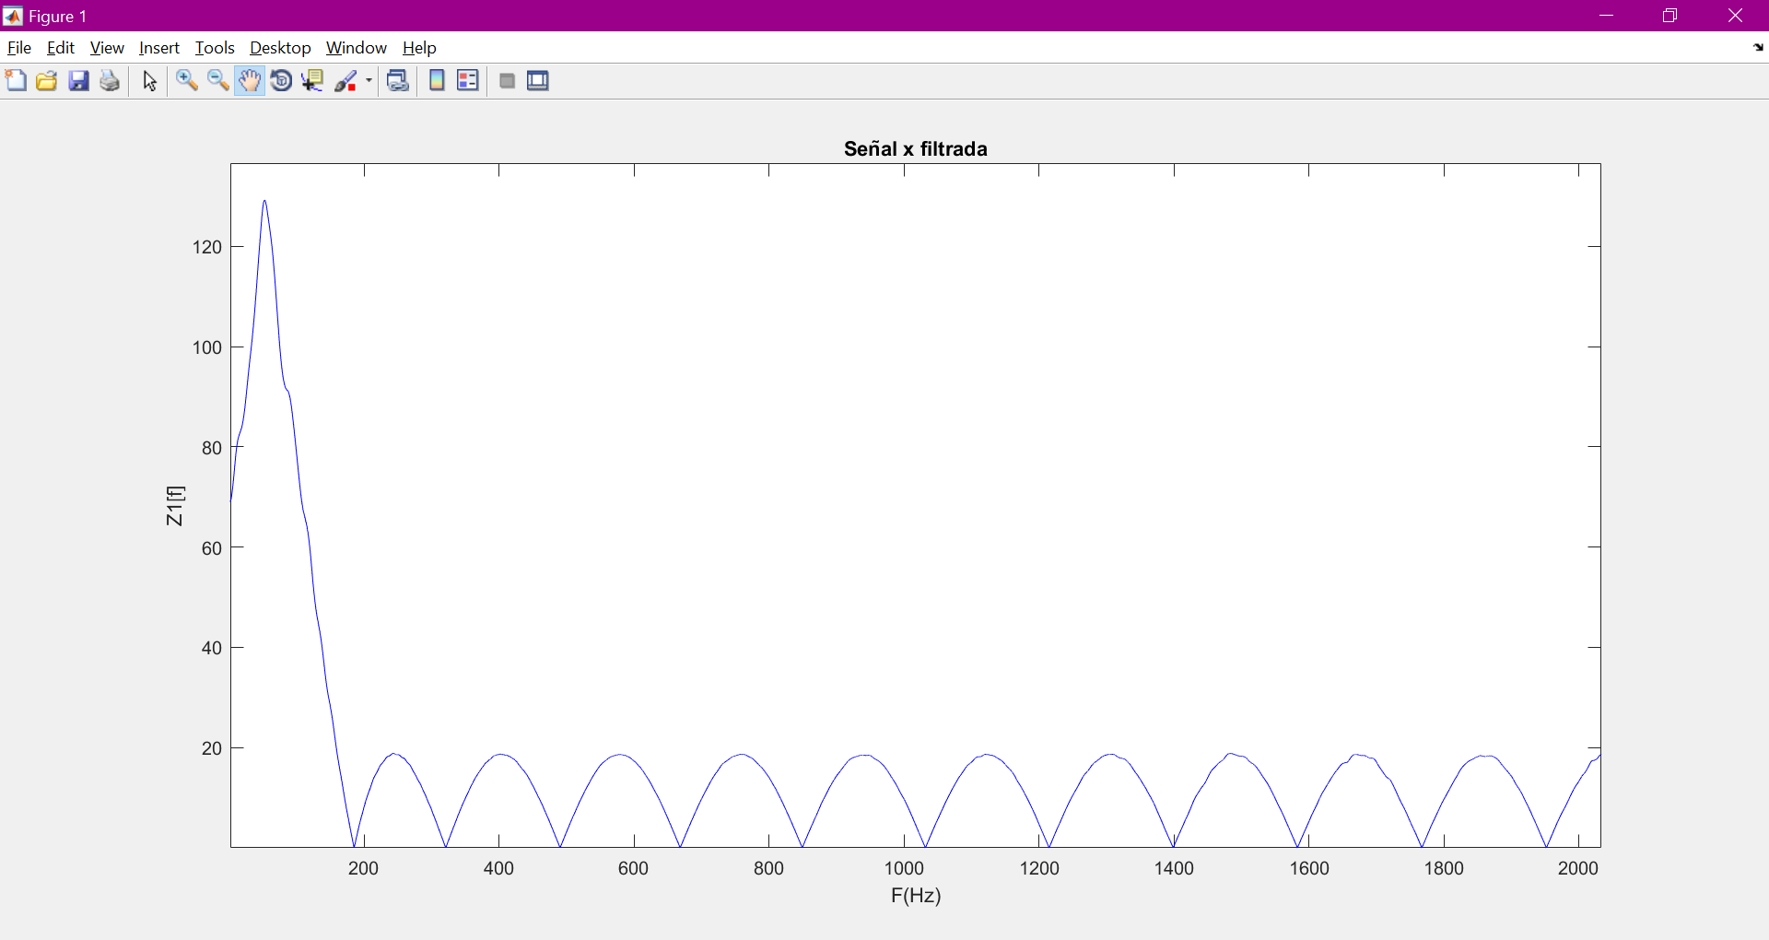  
***Figura 28:*** *Señal de prueba filtrada en la banda correspondiente.*

Filtro Pasabanda - Banda 2 – 160 Hz a 300 Hz

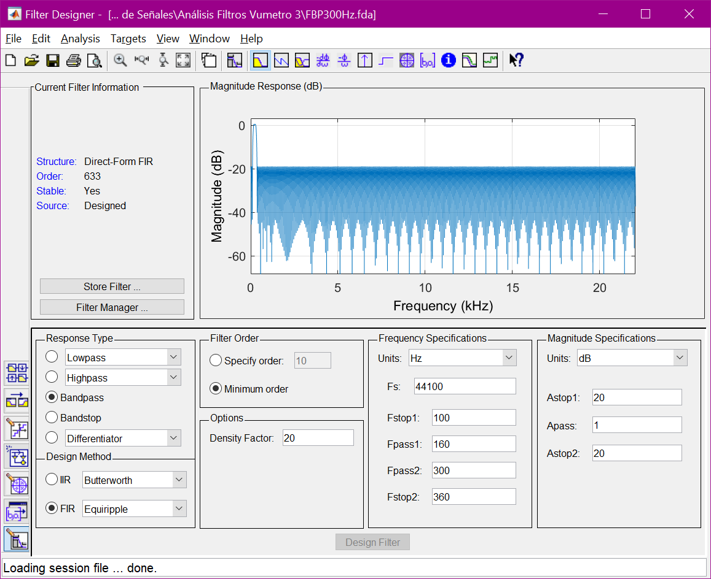  
***Figura 29:*** *Filtro pasabanda.*

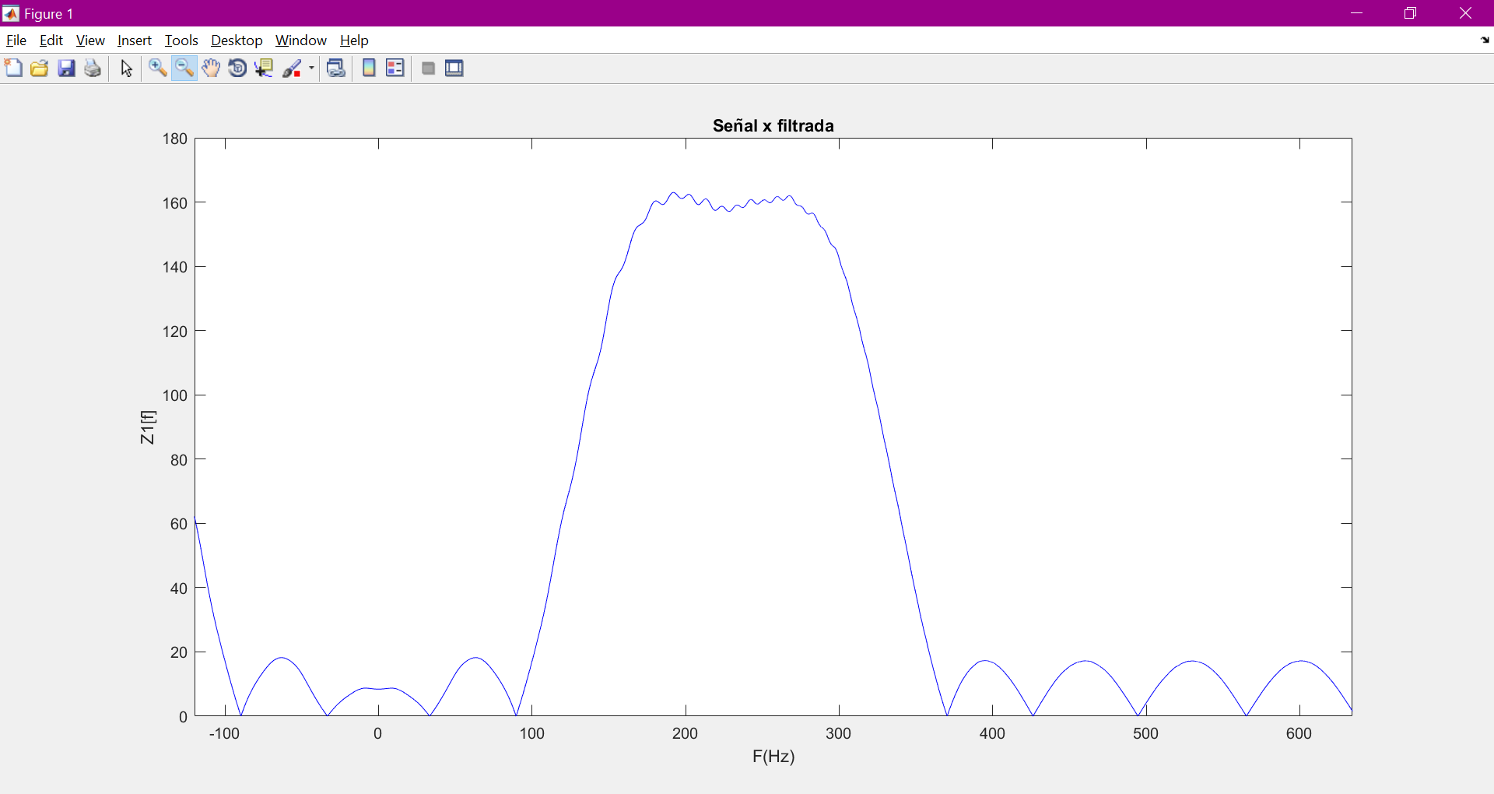  
***Figura 30:*** *Señal filtrada en la banda indicada.*

***Tabla 7:*** *ORden de coeficientes y tamaños.*

|  |  |  |  |  |
| --- | --- | --- | --- | --- |
| **Rango de Frecuencia** | **Tipo** | **Orden** | **Tamaño** | |
| 0 a 160 | Pasa Bajos | 238 | 9,34 KB | |
| 160 a 300 | Pasabanda | 633 | 23,9 KB | |
| 300 a 600 | Pasabanda | 634 | 23,9 KB | |
| 600 a 1200 | Pasabanda | 380 | 14,6 KB | |
| 1200 a 2400 | Pasabanda | 190 | 7,55 KB | |
| 2400 a 5000 | Pasabanda | 190 | 7,55 KB | |
| 5000 a 10000 | Pasabanda | 190 | 7,55 KB | |
| 10000 a 16000 | Pasa Alto | 190 | 7,55 KB | |
| ***Total:*** | | | | ***101,94 KB*** |

A modo de ejemplo, se utilizó para procesar la misma señal de audio para todos los casos. Esta señal de audio tiene la particularidad que es un barrido en frecuencia hasta 20 KHz. A continuación, se calculó la potencia de cada banda y su equivalente en decibeles.

***Tabla 8:*** *Cálculo de potencia.*

|  |  |  |
| --- | --- | --- |
| **Rango de Frecuencia** | **Potencia[V2]** | **Potencia [dB]** |
| 0 a 160 | 207.7633 | 23.1757 |
| 160 a 300 | 334.9753 | 25.2501 |
| 300 a 600 | 468.1558 | 26.7039 |
| 600 a 1200 | 840.9051 | 29.2475 |
| 1200 a 2400 | 1.5244e+03 | 31.8310 |
| 2400 a 5000 | 2.9384e+03 | 34.6811 |
| 5000 a 10000 | 5.4221e+03 | 37.3417 |
| 10000 a 16000 | 1.0545e+04 | 40.2304 |

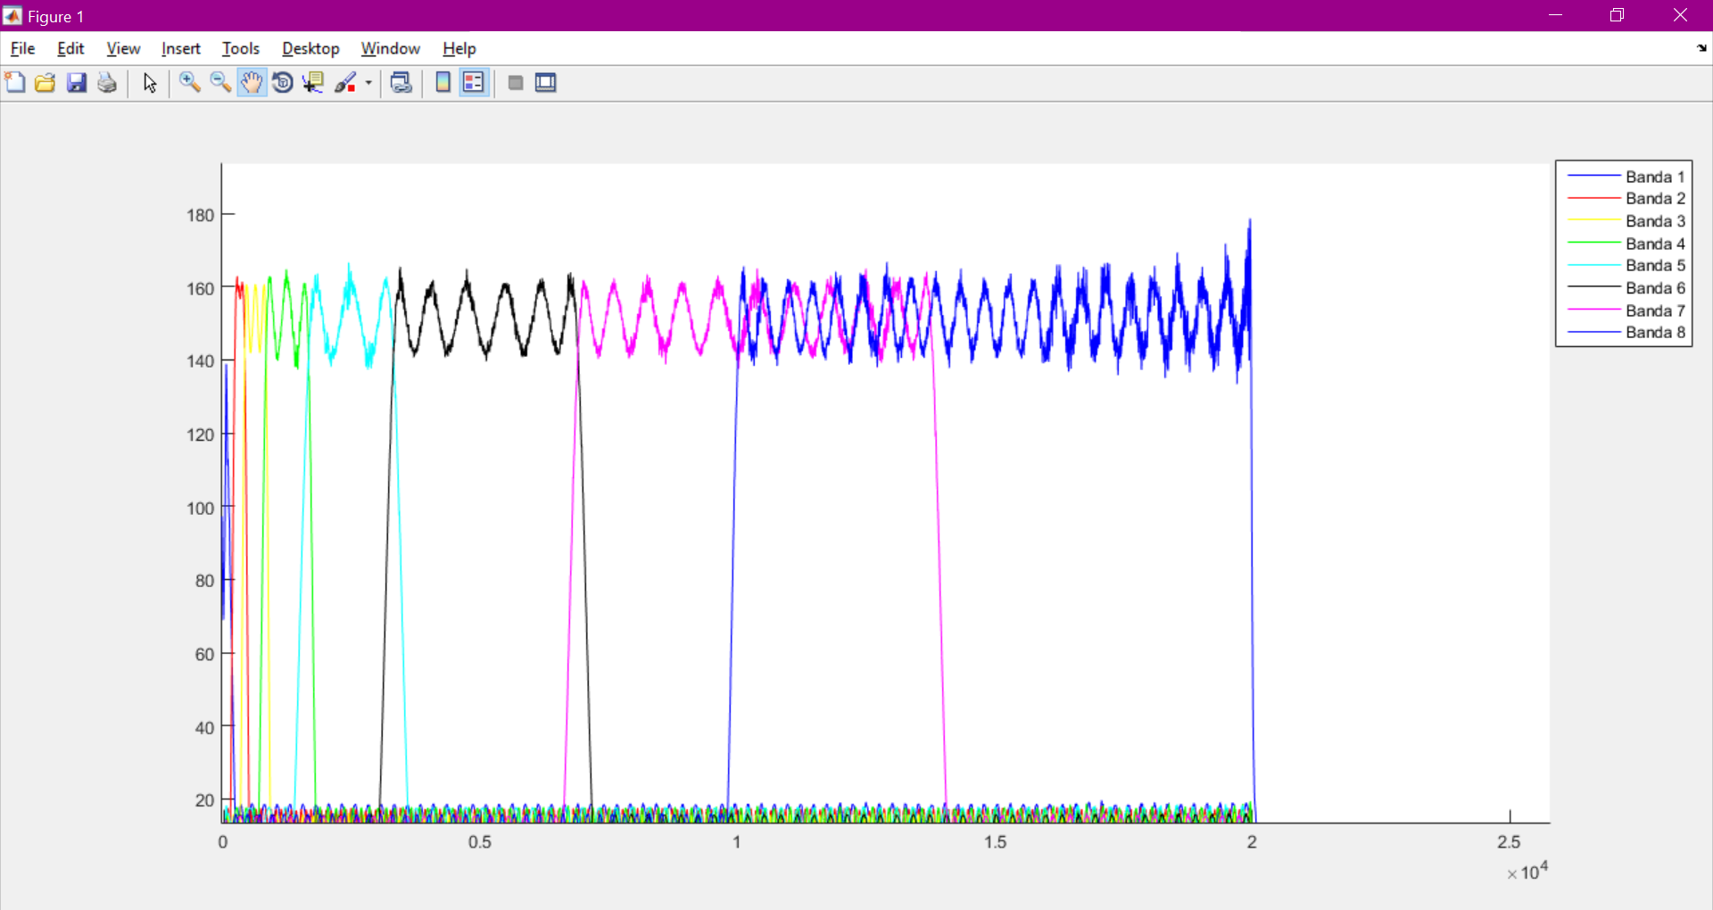  
***Figura 31:*** *Filtros correspondiente a cada banda superpuestos.*

## Design Filter T-Filter

En el proyecto CIAA, dentro de su firmware v2, se encuentra disponible un proyecto de nombre “dac_fir_adc”, este proyecto cuenta con un ejemplo de conversión analógica digital, que luego es procesada por un filtro pasabajos o pasabanda y al finalizar este procesamiento se realiza una conversión digital analógica. Se utilizó este proyecto para realizar el bloque de procesamiento, dentro del mismo, se hace referencia a la utilización de “TFilter” que es una aplicación web para generar fases lineales, diseñar filtros digitales, entre otras. Se utilizó esta herramienta para diseñar los filtros digitales FIR y obtener los coeficientes de cada filtro que se diseñe.

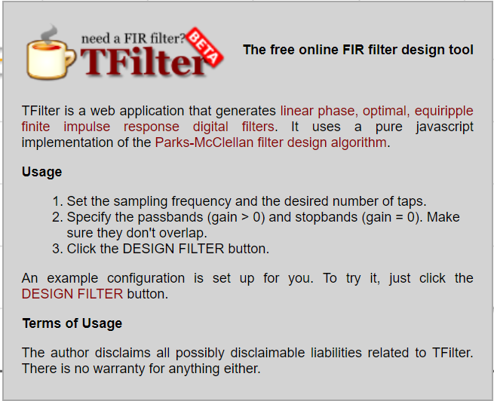  
***Figura 32:*** *TFilter.*

Características a tener en cuenta:

1. Fixed point precision of taps: 31 bits
2. C type of coefficients: int
3. Number format: Integer
4. Sampling Frequency: 32000 Hz = 32 KHz

Filtros Pasabajos. Frecuencia de corte 160 Hz.

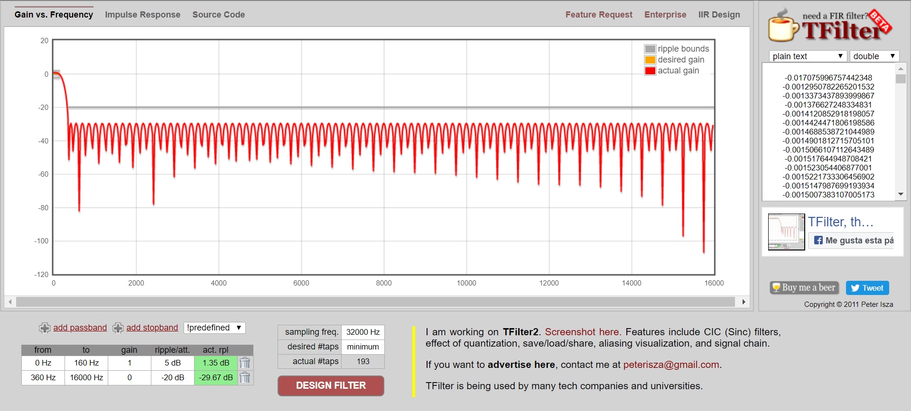  
***Figura 33:*** *Filtro pasabajos.*

Filtro Pasabanda de 160 Hz a 300 Hz.

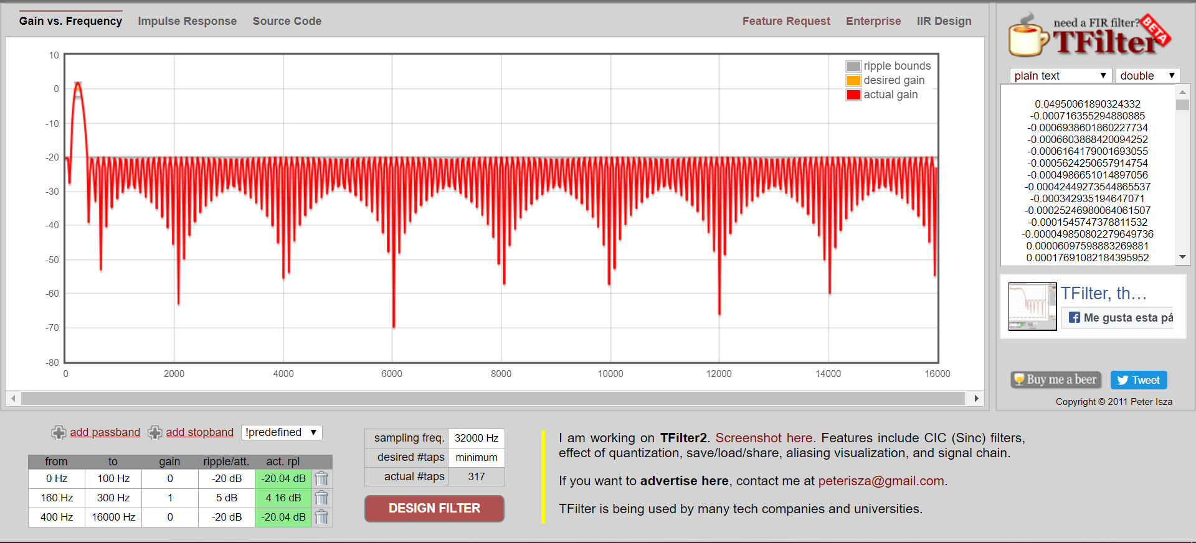***Figura 34:*** *Filtro pasabanda.*

Filtro Pasabanda de 300 Hz a 600 Hz.

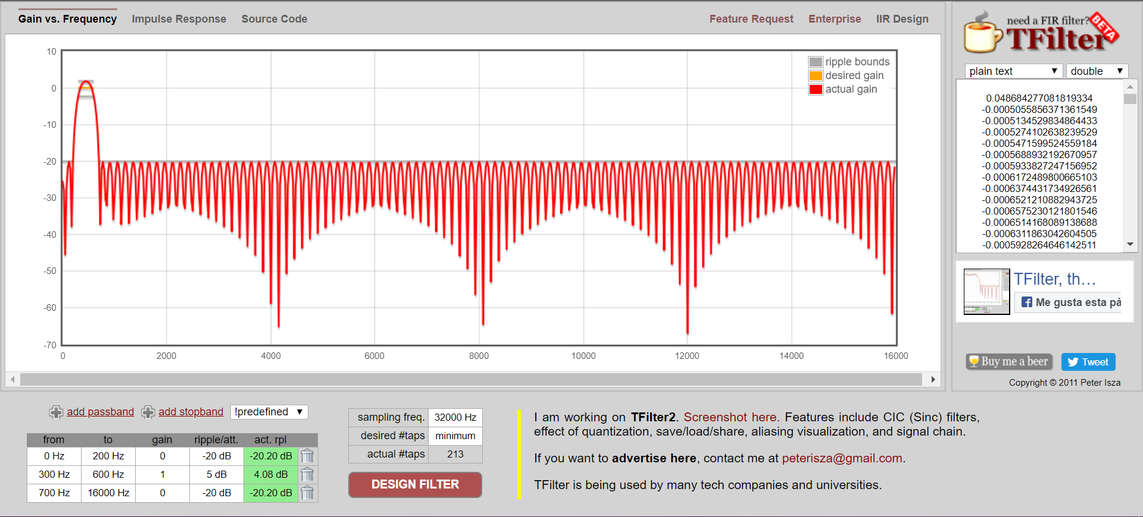  
***Figura 35:*** *Filtro pasabanda.*

Filtro Pasabanda de 600 Hz a 1200 Hz.

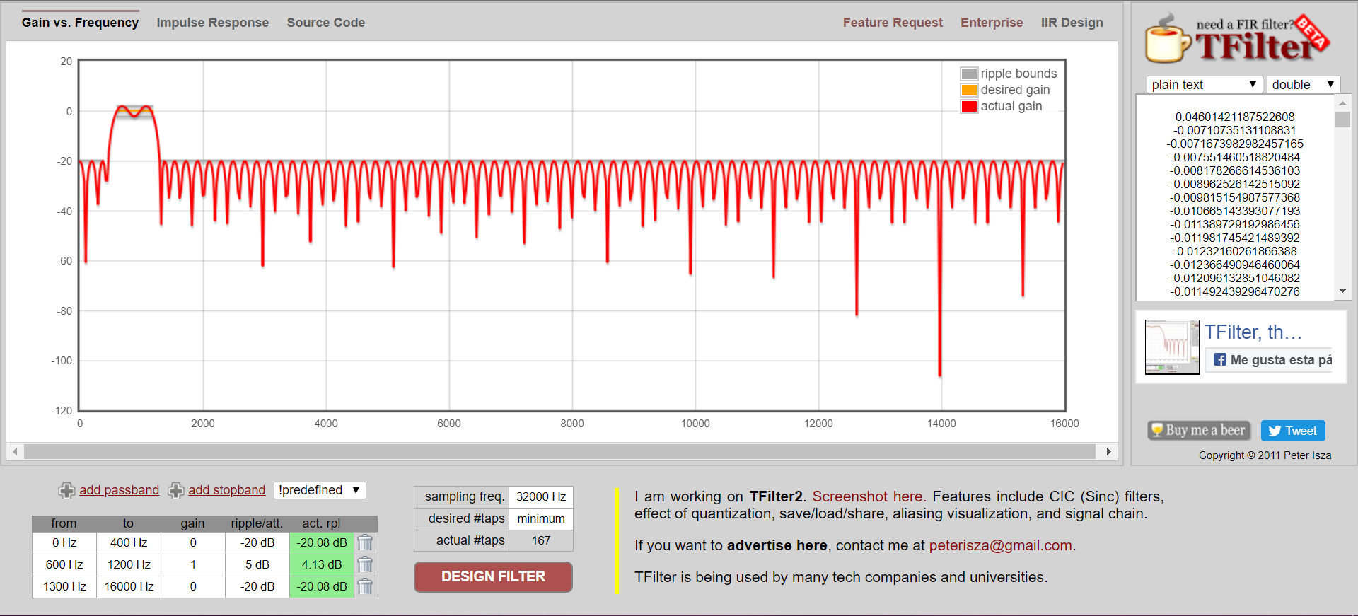  
***Figura 36:*** *Filtro pasabanda.*

Filtro Pasabanda de 1200 Hz a 2400 Hz.

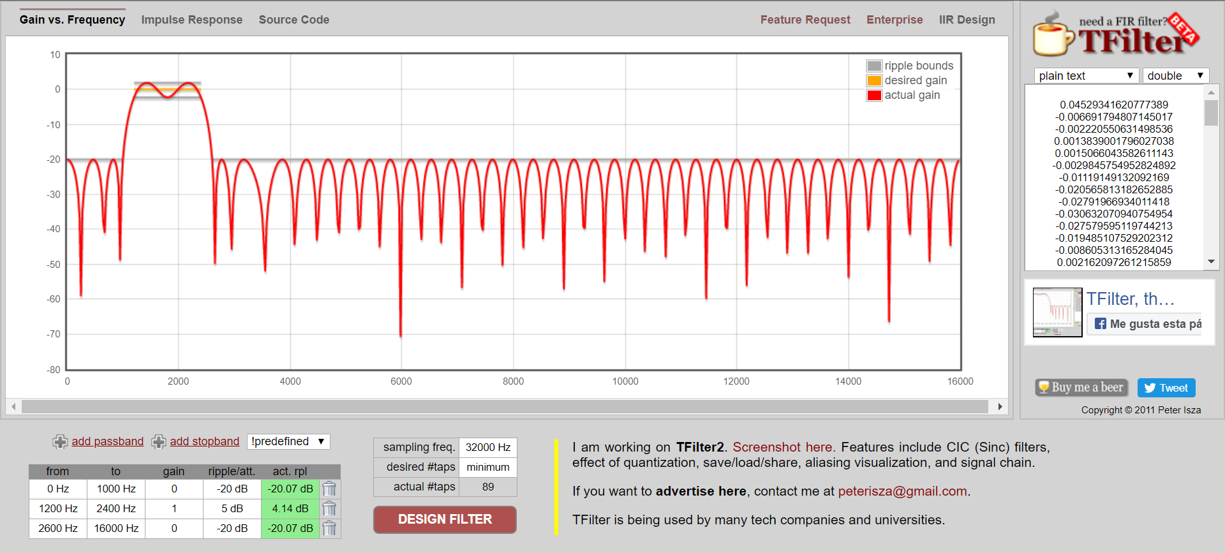  
***Figura 37:*** *Filtro pasabanda.*

Filtro Pasabanda de 2400 Hz a 5000 Hz.

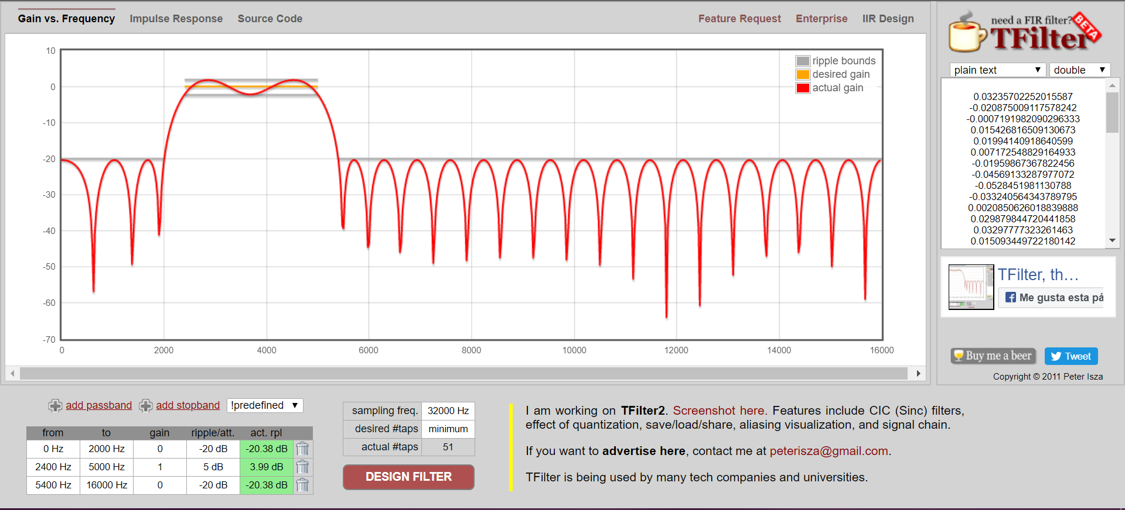  
***Figura 38:*** *Filtro pasabanda.*

Filtro Pasabanda de 5000 Hz a 10000 Hz.

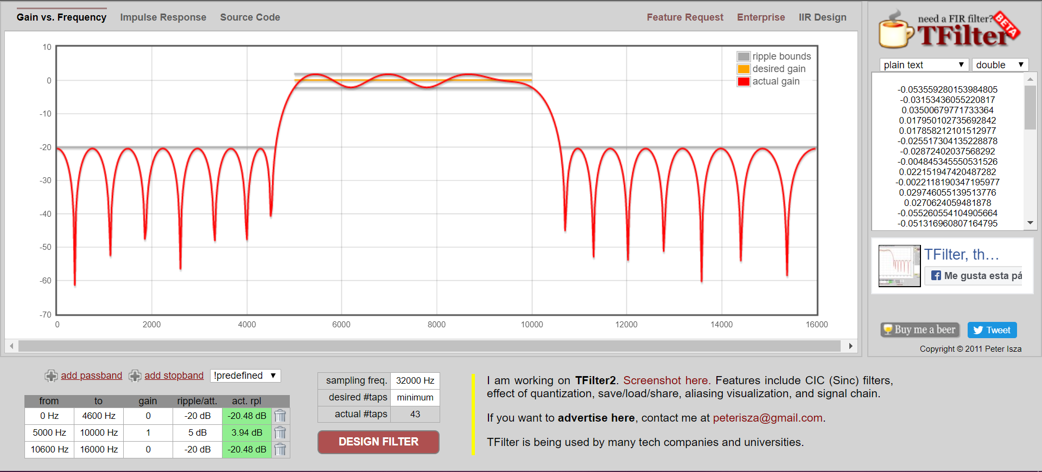  
***Figura 39:*** *Filtro pasabanda.*

Filtro Pasa alto. Frecuencia de corte 10000 Hz.

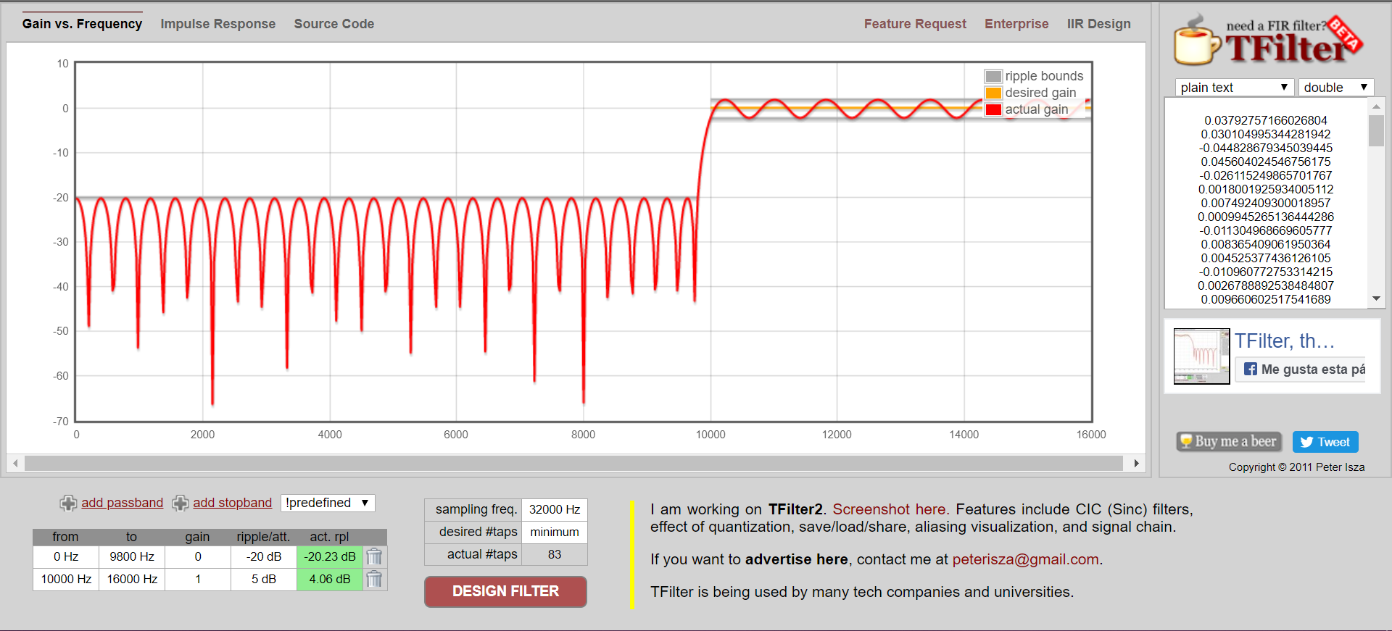  
***Figura 40:*** *Filtro pasaaltos.*

Luego de realizar el diseño de los filtros se obtuvieron los coeficientes, que se pueden visualizar en la pestaña “*Source Cod*e” y se exportaron al proyecto vúmetro de la CIAA. Actualmente se está trabajando en este punto.

## 4.4 Visualización

Como se ha mencionado, para visualizar la salida del vúmetro se utilizará una matriz de leds de 8x8, más un driver que ayudará a operar el display sin la necesidad de hacer uso excesivo de los pines de la EDU-CIAA. Se utilizará el driver *“max7219”*, el cual solo requiere el uso de 4 pines por parte del microcontrolador que se enuncian a continuación:

* ***DIN***: Entrada de datos en forma secuencial, se puede utilizar un GPIO.
* ***LOAD***: En el flanco de subida de la señal de este pin, se guardan los registros internos del driver, para transmitirlos a la matriz.
* ***CLK***: Señal de reloj del timer, puede utilizar la misma señal de la EDU-CIAA.
* ***GND***: Conexión a tierra, puede utilizarse el pin GND del microcontrolador.

Entendiendo esto, se puede establecer el diseño esquemático simple que muestra la ***Figura 41***. De esta forma, una vez procesada la señal en forma digital, se deberá enviar el resultado de dicho procesamiento en paquetes de 16 bits (2 bytes) cada uno para establecer que led de la matriz se encenderá. De esos 16 bits, 8 representan las columnas y 8 representan las filas.

El driver posee los pines DIG0-7 que se conectarán a los ánodos de todos los leds de la matriz y los pines SEG0-7 que se conectarán a los cátodos de la matriz.

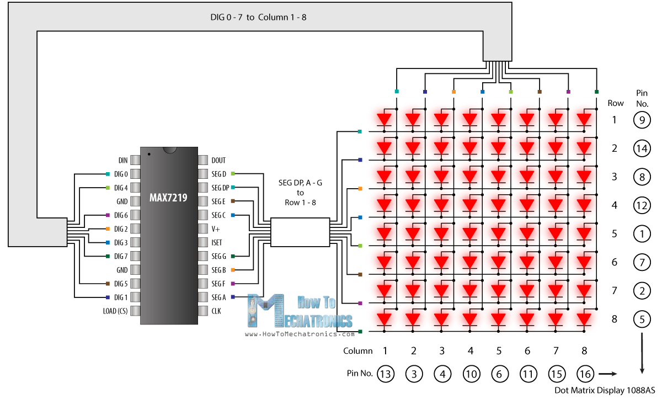

***Figura 41:*** *Driver max7219 y matriz de leds de 8x8*

De esta forma, cada columna representará una banda de frecuencia en un modo de operación, o todas las columnas representarán una banda de frecuencia dependiendo el modo de ejecución elegido.

### *4.4.1 Componentes para etapa de visualización*

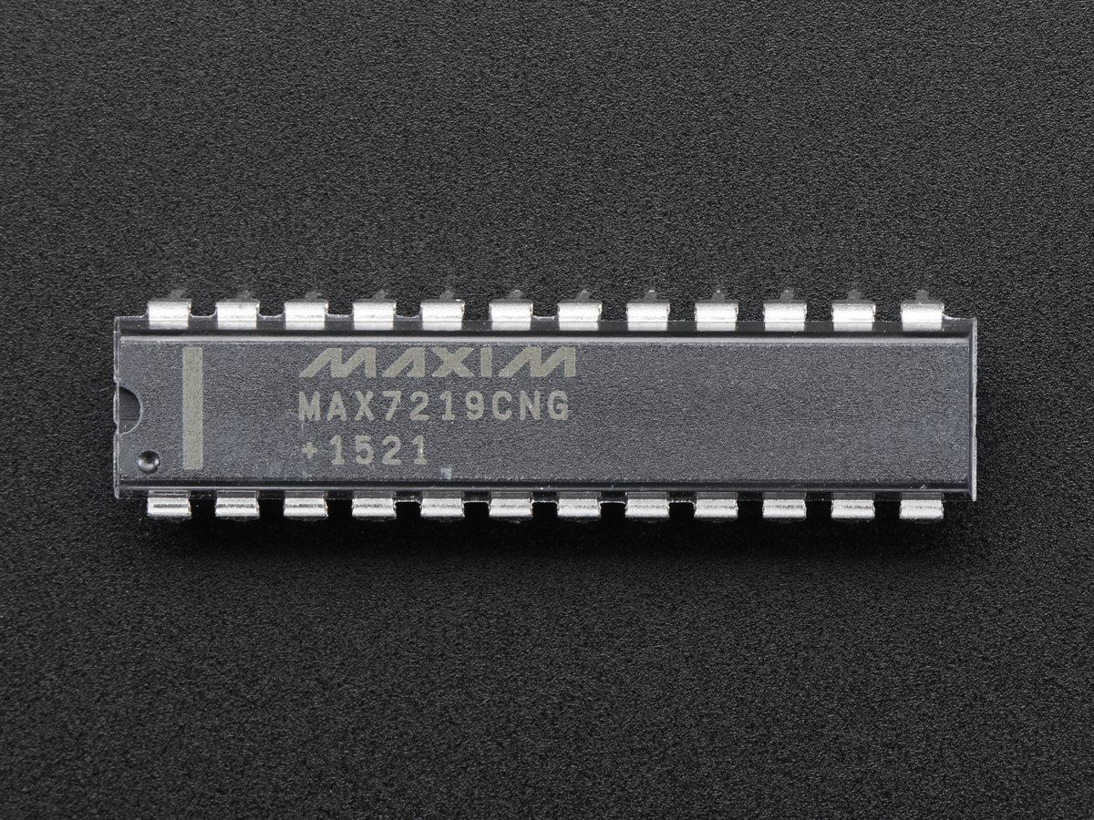  
***Figura 42:*** *Driver max7219.*

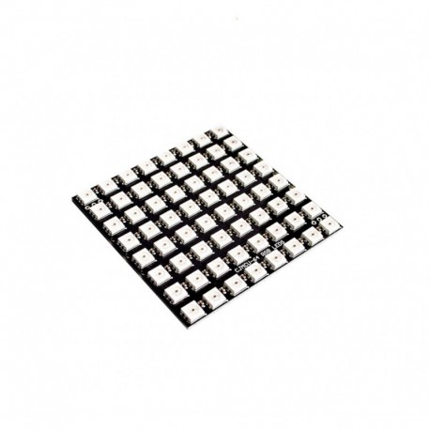  
***Figura 43:*** *Matriz LED WS2812 8X8.*

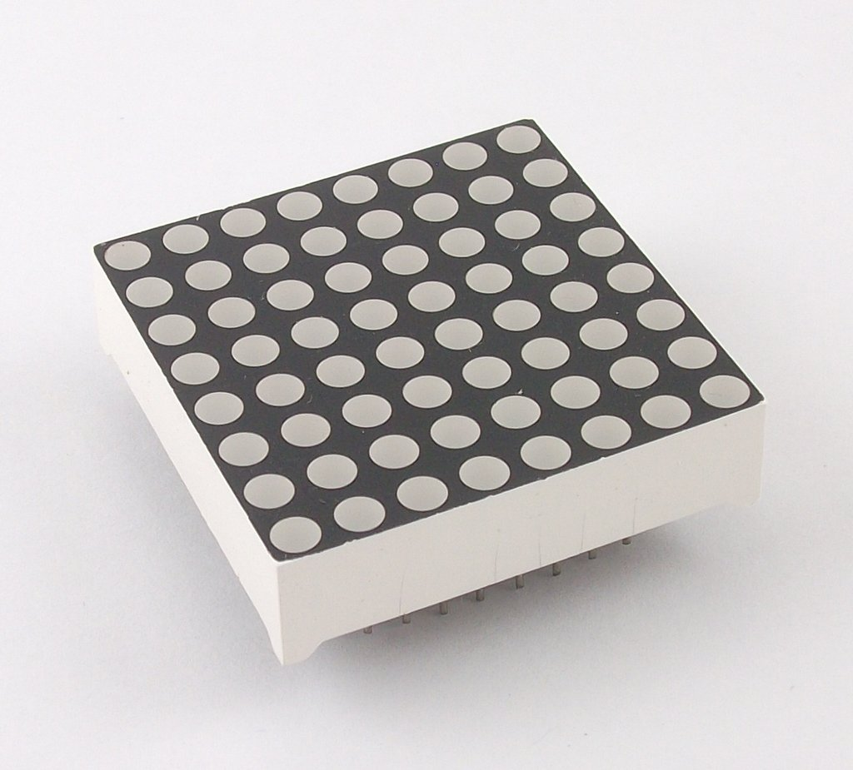  
***Figura 44:*** *Matriz LED 2088BS 8X8.*

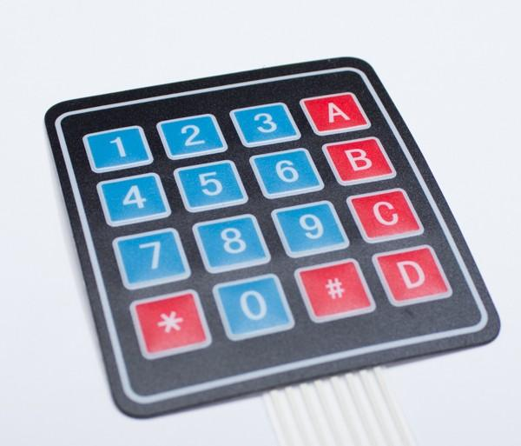  
***Figura 45:*** *Teclado matricial 4x4.*

## 4.5 Diseño de PCB

Para el diseño de la PCB se partió del esquemático (***Ver Anexo 7.1***), realizado previamente, como también de las plantillas para realizar Poncho que se encuentra en el Proyecto de la CIAA.

Como primera decisión de diseño, fue la selección de las huellas para los componentes que compondrán el PCB, aunque varios de los componentes usados ya se encontraban en las librerías incluidas en el KiCad, se tuvo la necesidad de realizar de importar librerías ajenas, como en el caso de los conectores para la EDU-CIAA, y para los encapsulados del MAX7219, OPA2350 y la matriz de led 8x8, se tuvo la necesidad de generar huellas propias.

### *4.5.1 Esquemático y su huella de cada componente*

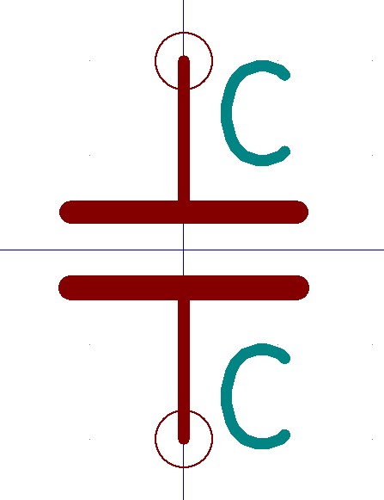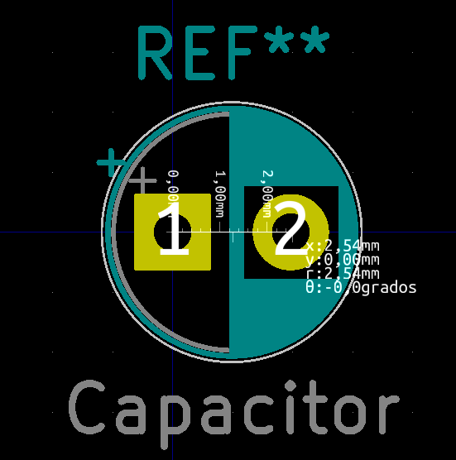

***Figura 46:*** *Capacitores*

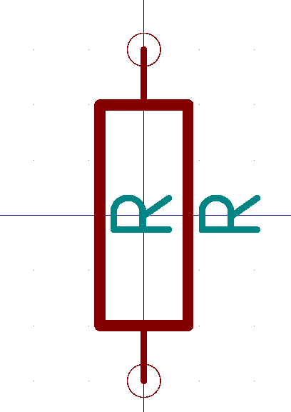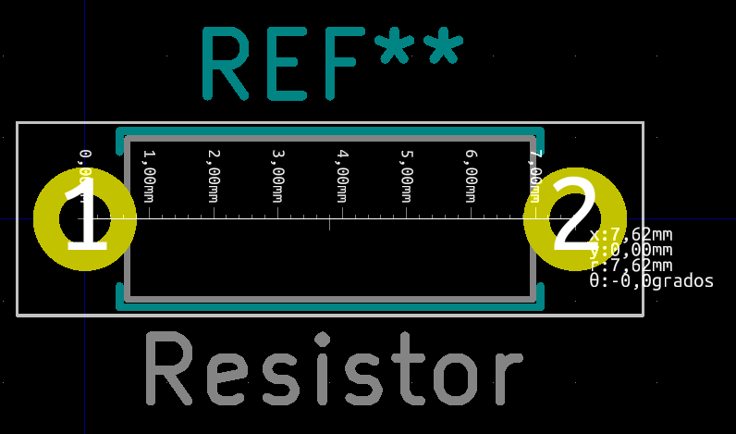

***Figura 47:*** *Resistencias.*

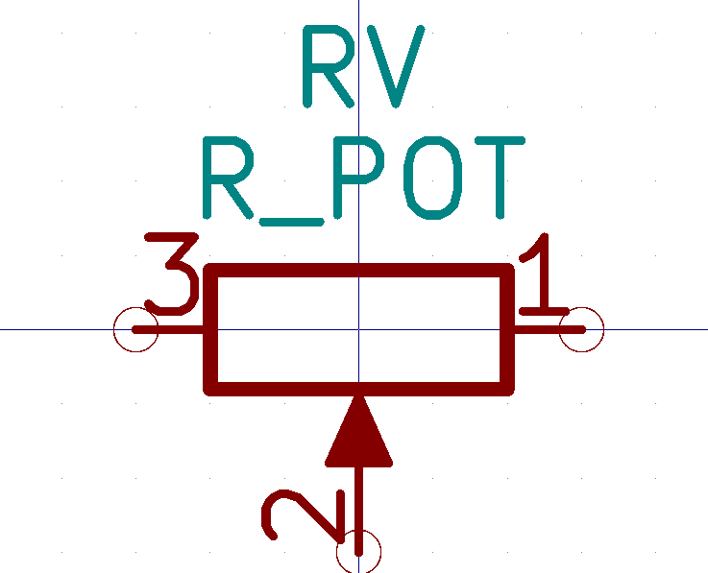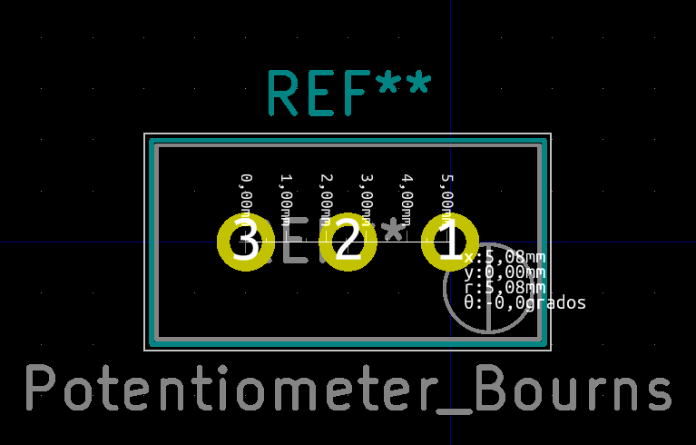

***Figura 48:*** *Potenciometro Bourns3296W.*

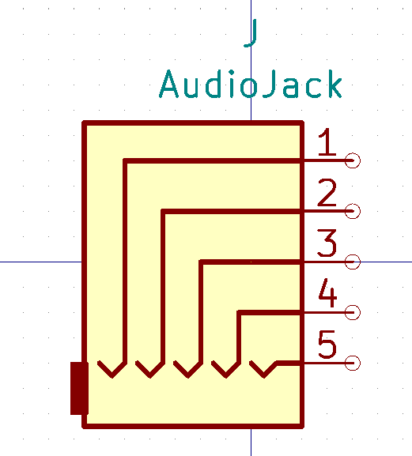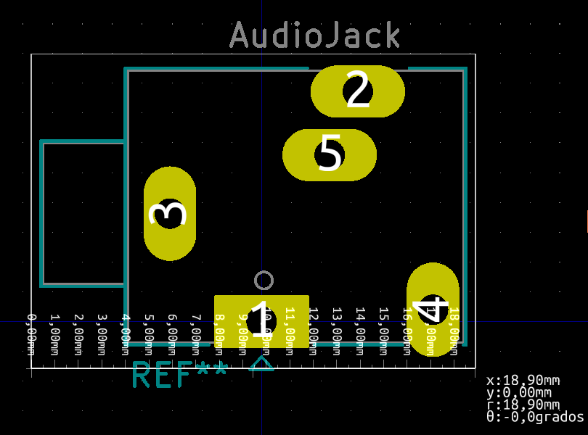

***Figura 49:*** *Conector Audio Jack 3.5mm Stereo.*

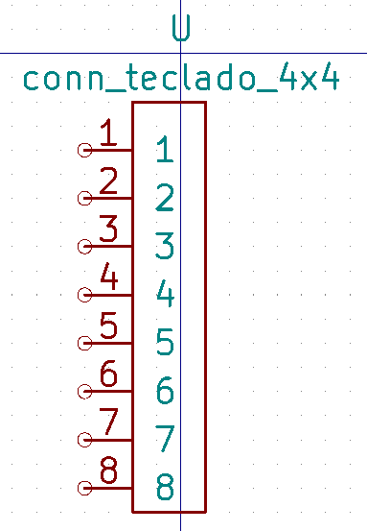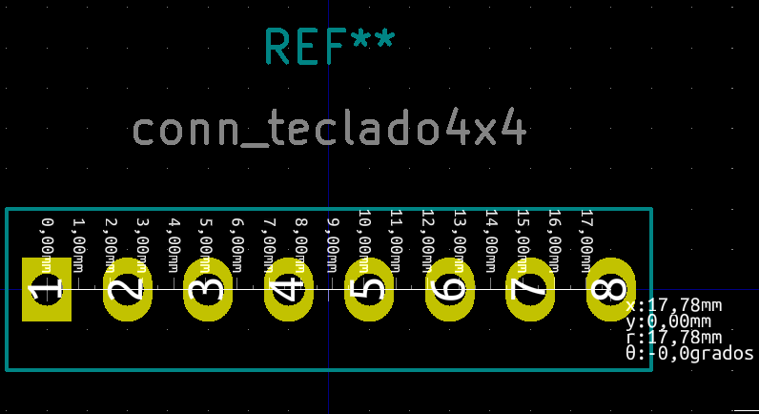

***Figura 50:*** *Teclado matricial 4x4.*

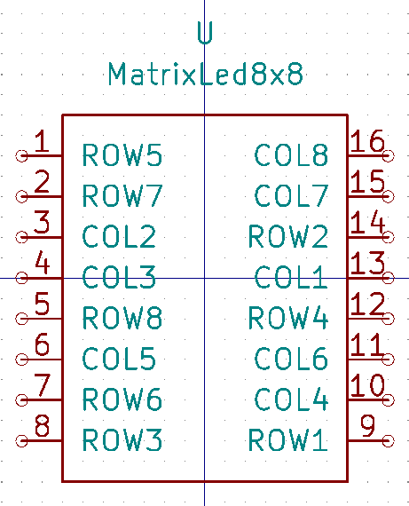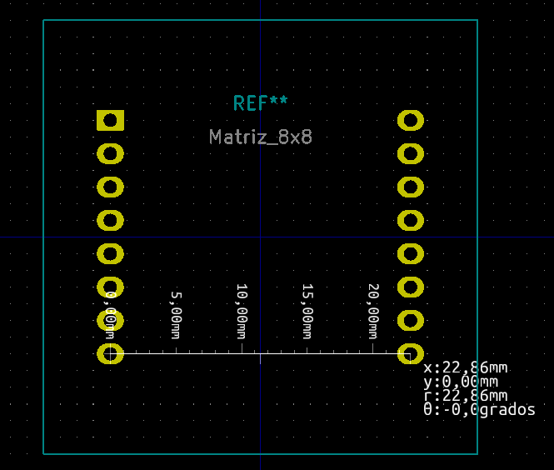

***Figura 51:*** *Matriz LED 2088BS 8X8.*

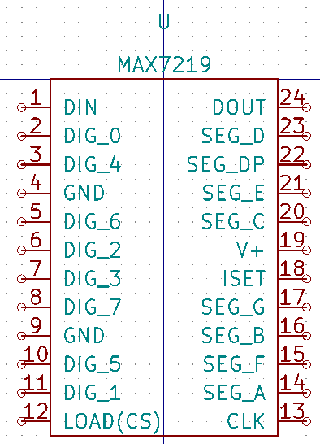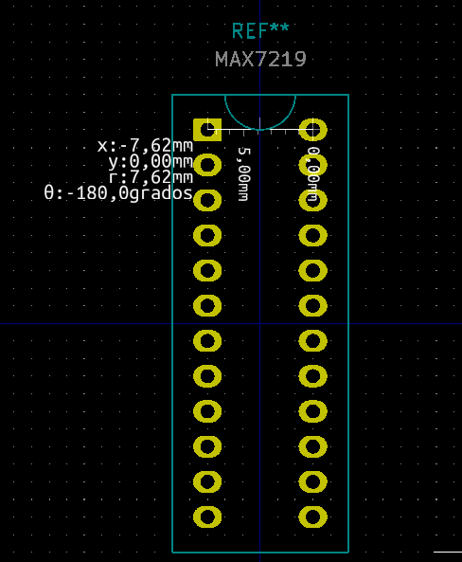

***Figura 52:*** *Driver MAX7219.*

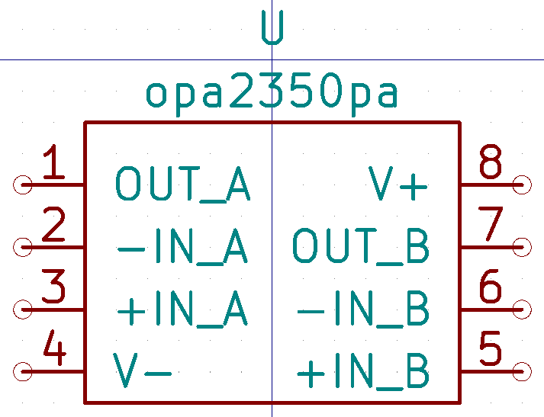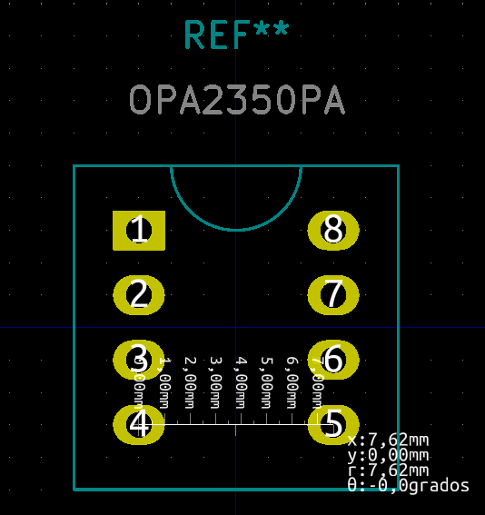

***Figura 53:*** *Amplificador OPA2350.*

### *4.5.2 Esquemático y huella de los conectores hacia la EDU-CIAA*

Como caso especial, está la huella de los conectores hacia la EDU-CIAA, que una por necesidad de espacio para las pistas de cobre necesarias y partiendo del hecho que la mayoría de los pines no son utilizados, como se puede en la ***Figura 54***, se ha tomado la decisión de solo dejar los pines necesarios para el proyecto y algunos pines extras con el fin de proveer al Poncho un buen soporte mecánico.

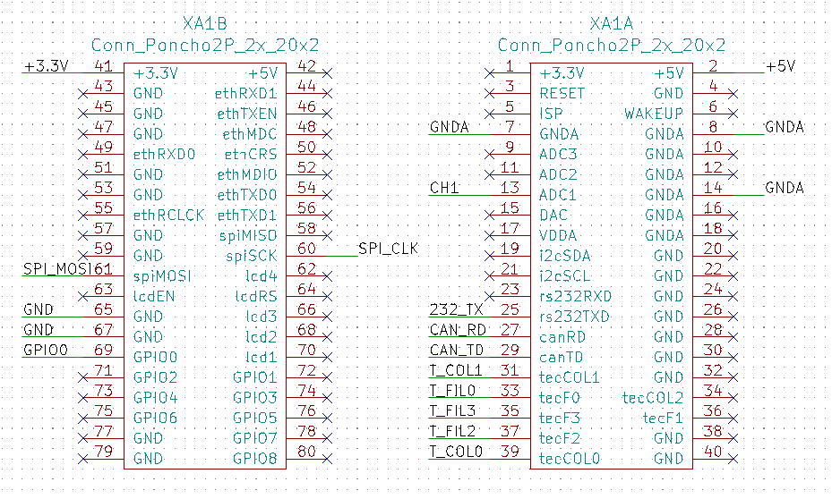

***Figura 53:*** *Esquemático de los Conectores del Poncho.*

Para generar la huella personalizada de los conectores, se editó la huella ***“Conn_Poncho_Completo”*** provista por las librerías del proyecto Poncho de la CIAA, y como resultado se obtuvo la huella que se puede ver en la ***Figura 54.***

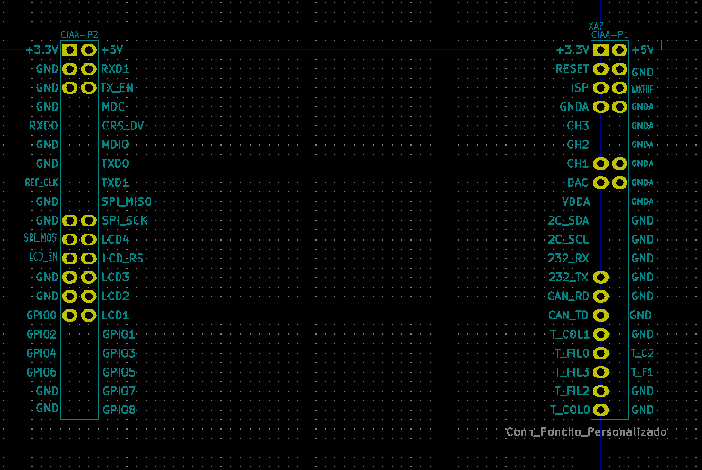

***Figura 53:*** *Huella de los Conectores del Poncho.*

### *4.5.3 Pistas, Pads y Grounds*

Siguiendo las recomendaciones de la cátedra, se tomaron las siguientes decisiones sobre el diseño del PCB:

1. Las pistas del circuito tienen un ancho de ***1,016mm (40 mils)***, para facilitar el proceso de planchado que se utilizará para la elaboración del PCB.
2. Los Pads de los encapsulados como son el driver MAX7219 y amplificador OPA2350, como también de la matriz de led, se han diseñado ovalados con el fin de aumentar la superficie de soldadura, sin que los mismos se solapen, para la elección de las dimensiones de los pads, se ha tomado como referencia los pads que se encuentra en los conectores del Poncho, los cuales son de ***1,524mm por 2mm***, y con un orificio de ***1,016mm*** de diámetro.
3. Para evitar interferencias en las señales, se ha organizado los componentes del proyecto de forma que aquellos que trabajan con señales analógicas se encuentren ubicados en un sector del PCB, y cercanos entre ellos para que las pistas que los interconectan sean lo más cortas posibles, y también están rodeados por una zona de Ground Analógico.

### *4.5.4 Cambio de conexión entre MAX7219 y la Matriz de Leds*

Al momento de empezar con el trazado de las pistas que compondrían el diseño del PCB se volvió evidente que muchas de estas pistas entre el driver MAX7219 y la matriz de leds de 8x8 se cruzarían, haciendo necesario hacer demasiados puentes. Para evitar esto se tomó la decisión de cambiar la conexión, alterando el orden en el que se conectan las columnas y las filas de la matriz con el driver, pero siempre manteniendo conectados, como se mencionó anteriormente, los pines DIG0-7 del driver con los ánodos de la matriz y los pines SEG0-7 con los cátodos.

Con una mejor elección a la hora de conectar la matriz con su driver, se logró reducir la cantidad de puentes necesarios a tan solo tres ***(Ver Figura 54).*** Cabe aclarar que estos cambios se tendrán en cuenta a la hora de enviar, desde la EDU-CIAA las señales SPI para manejar el driver MAX7219, para el correcto funcionamiento del mismo.

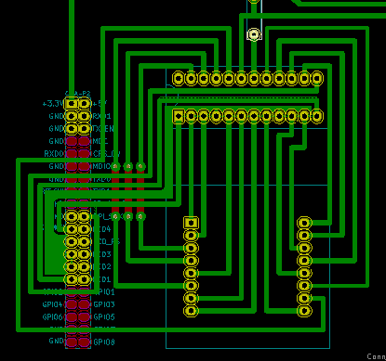

***Figura 53:*** *Conexión entre MAX7219 y Matriz de Leds 8x8.*

# 5-Diseño del software

La arquitectura de solución diseñada, es una arquitectura controlada por tiempo apropiativa. Es decir, por un lado, se ejecuta el ADC cada 31.25 us, o sea, con una frecuencia de muestreo de 32 Khz, en forma apropiativa. Este, dependiendo del modo de operación, tomará el valor de la muestra, la pasará por los distintos filtros para luego almacenarla en cada buffer correspondiente a la banda. Cuando el ADC llegue a una determinada cantidad de muestras se desactivará.

Por otro lado, existirá una máquina de estados finitos de Moore, ya que la salida solo depende del estado actual y no de la entrada, que se ejecutará cada 1 ms, en este tiempo el ADC habrá almacenado al menos 32 muestras. En el instante de ejecución, elevará al cuadrado cada muestra de cada buffer y la acumulará. Al llegar a una cantidad a definir (misma cantidad que el ADC), dividirá la acumulación por esa cantidad, para así, obtener la potencia y volver a activar el ADC. Luego, la visualizará a través de la matriz de LED. Al final, leerá el teclado para calcular su próximo estado. Los estados de la MEF se corresponden a los modos de operación descritos en la tabla ***Tabla 2***de la sección **3.1.**

Para la implementación del diseño se utilizará el firmware versión 2 de la CIAA. Para el manejo de los distintos componentes, como el teclado, el ADC y el driver MAX7219, se realizarán librerías propias, en el cual se hará uso de la sAPI provista por esta versión de firmware.

# 6-Bibliografía

1. Circuitos Electrónicos (2014). Conversión de Señales ADC - DAC. Disponible en internet en: <http://electronicaestudiofacil.blogspot.com/2014/12/adc-dac-pic16f877.html>
2. Mathworks (2018). Escribir Datos en Archivos de Texto. Disponible en internet en: <https://la.mathworks.com/help/matlab/ref/fprintf.html>
3. Brainum (2016). Algoritmo para Calcular Logaritmos en C. Sin math.h. Disponible en internet en: <http://www.brainum.es/code/ccplusplus/algoritmo-para-calcular-logaritmos-en-c-sin-math-h>
4. Audiocheck (2018). Sine Tone Generator. Disponible en internet en: <https://www.audiocheck.net/audiofrequencysignalgenerator_sinetone.php>
5. The Scientist and Engineer's Guide to Digital Signal Processing By Steven W. Smith, Ph.D (2018). Convolution. Disponible en internet: <http://www.dspguide.com/ch6/3.htm>
6. Ignacio Rigoni (2011). Convolución. Disponible en internet en: <http://includeblogh.blogspot.com/2011/01/convolucion-pero-si-es-muy-facil-parte.html>

# 

# 7-Anexos *7.1 Esquemático del circuito.*

# *7.1.1 Entrada de Audio y acondicionamiento de la señal*

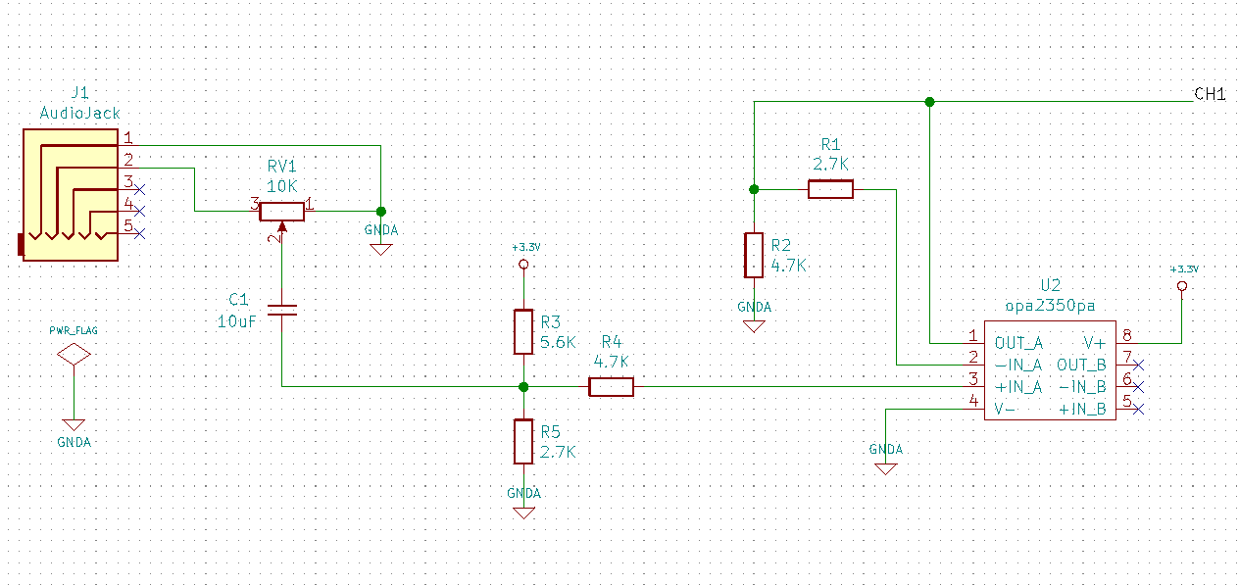

# *7.1.2 Conectores del Poncho hacia la EDU-CIAA*

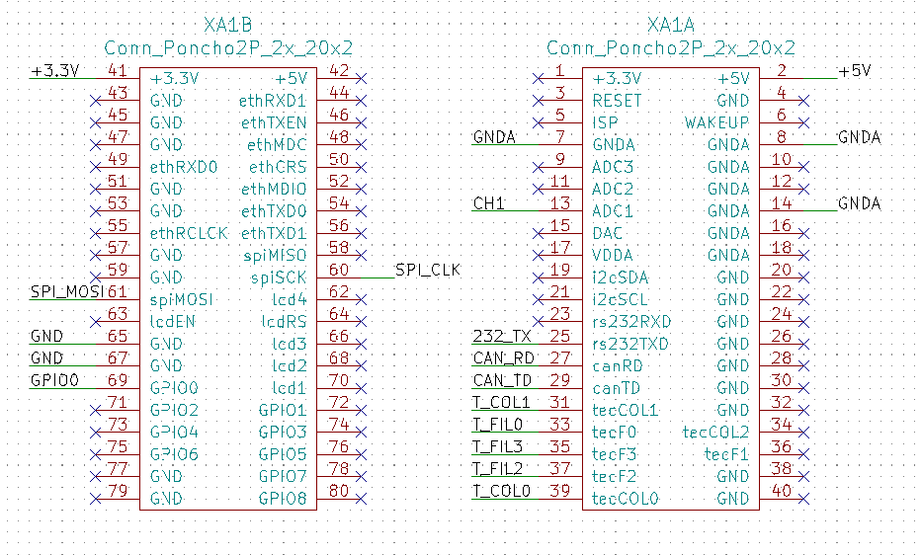

# *7.1.3 Conexión entre MAX7219 y Matriz de leds 8x8*

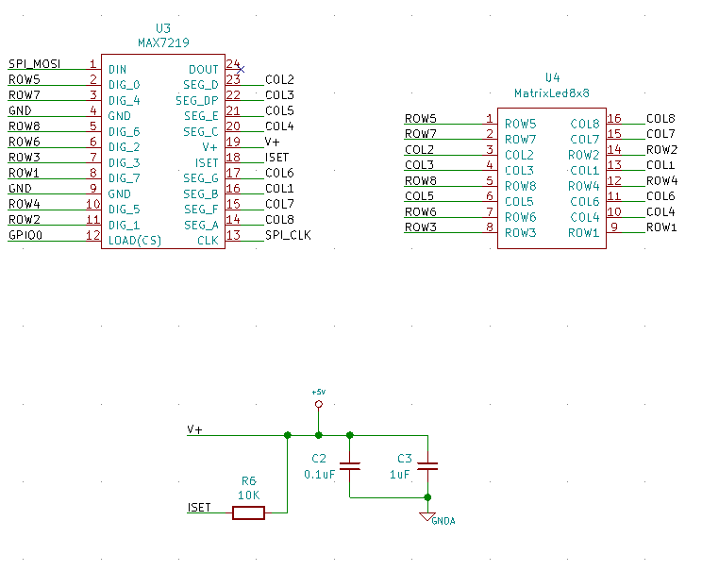

# *7.2 PCB diseñado.*

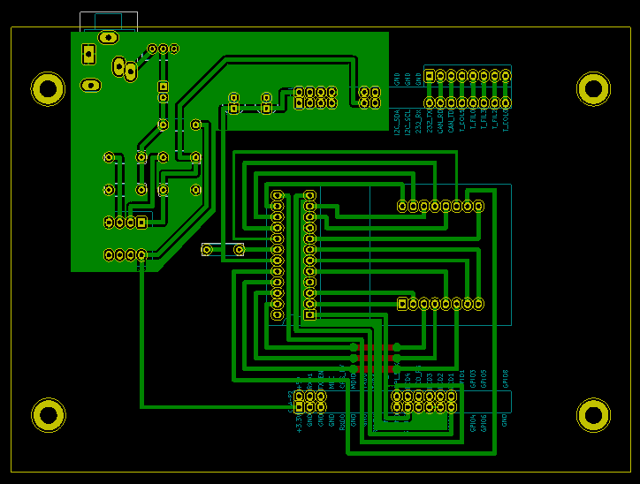

# *7.3 Datasheets de los componentes*

1. Driver Max 7219. Disponible en internet en: <https://datasheets.maximintegrated.com/en/ds/MAX7219-MAX7221.pdf>
2. Amplificador OPA 2350. Disponible en internet en: <http://www.ti.com/lit/ds/symlink/opa350.pdf>
3. Led 8x8 Matrix 3mm 1088AS. Disponible en internet en: <http://megtestesules.info/hobbielektronika/adatlapok/LED8x8_1088AS.pdf>
4. Audio Jack. Disponible en internet en: <https://www.cui.com/product/resource/sj-357xn-series.pdf>

# *7.4 Lista de Componentes*

